Manuel du Propriétaire

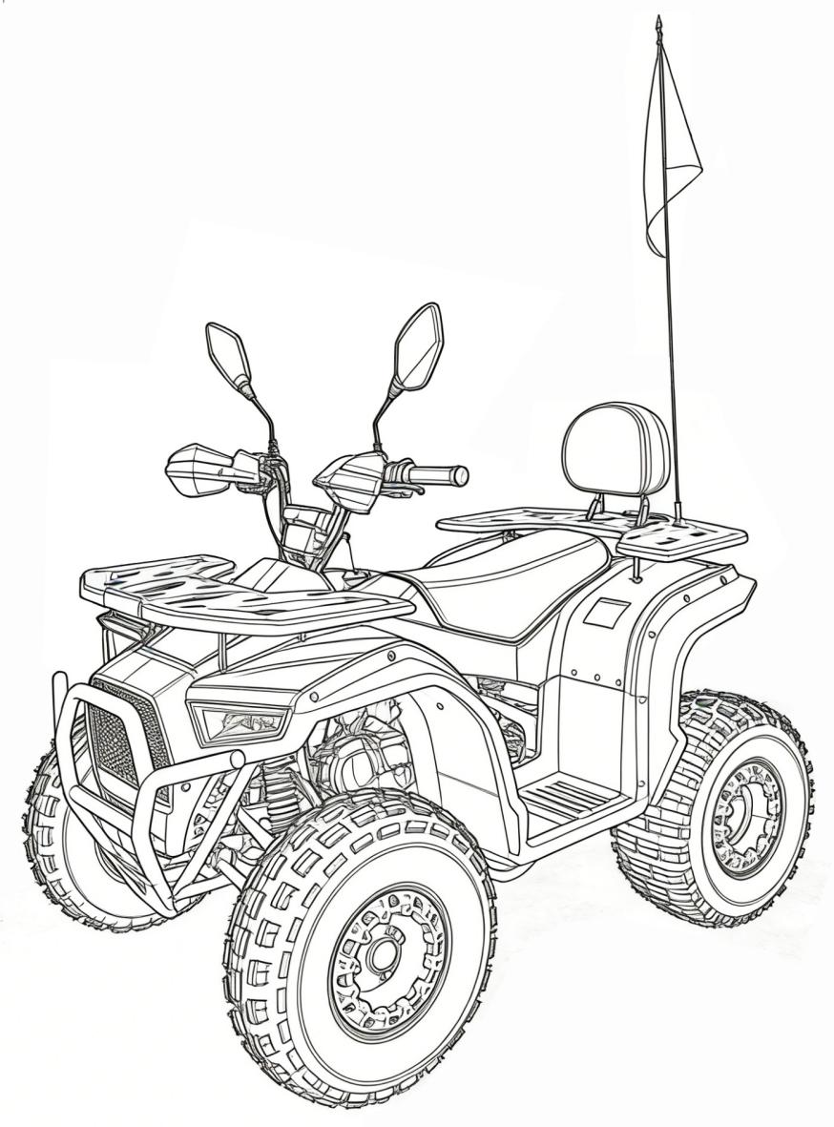
Modèle : AT125
Les autorités provinciales et municipales appliquent des réglementations différentes concernant la possession et l'utilisation de véhicules tout-terrain. Veuillez vous renseigner sur les réglementations applicables dans votre région.

Entretien, utilisation et réparation de véhicules de tourisme et quads,Lors de l'utilisation, l'entretien ou la réparation d'un véhicule de tourisme ou d'un véhicule tout terrain (quad), vous pouvez être exposé à divers produits chimiques, notamment les gaz d'échappement du moteur, le monoxyde de carbone, les phtalates et le plomb. L'État de Californie a établi que ces substances sont susceptibles de provoquer des cancers, des malformations congénitales ou d'autres atteintes du système reproducteur.
Pour limiter les risques d'exposition : évitez d'inhaler les gaz d'échappement, ne laissez pas tourner le moteur au ralenti sauf nécessité absolue, réalisez l'entretien du véhicule dans un local bien ventilé, portez des gants pendant les opérations d'entretien ou lavez-vous les mains régulièrement.

Lire attentivement ce manuel avant utilisation !

Le produit physique peut différer de l'image présentée sur la couverture du manuel. Certains composants indiqués sur la couverture sont des équipements optionnels. Si vous n'avez pas acheté les équipements optionnels correspondants, la différence de configuration entre le produit physique et l'image de la couverture est un phénomène normal.
Liste des options disponibles pour ce produit :
Option 1 : Échappement transversal  Option 2 : Feu arrière  Option 3 : Phare avant  Option 4 : Projecteur auxiliaire  Option 5 : Protège-mains  Option 6 : Rétroviseurs  Option 7 : Dossier | Option 8 : Mât de drapeau  Option 9 : Garde-boue  Option 10 : Compteur  Option 11 : Roues en aluminium  Option 12 : Enjoliveurs classiques  Option 13 : Enjoliveurs Prestige  Option 14 : Échappement simple
Conseil utile : Si vous ne trouvez pas de commutateur de contrôle de phare sur le commutateur combiné du guidon de votre VTT, ne vous inquiétez pas, c'est un phénomène normal. Dans ce cas, c'est très probablement que votre VTT n'est pas équipé de phare avant, de feu arrière et de clignotants. Ces composants d'éclairage sont généralement conçus et fournis en même temps que le commutateur multifonction de guidon.
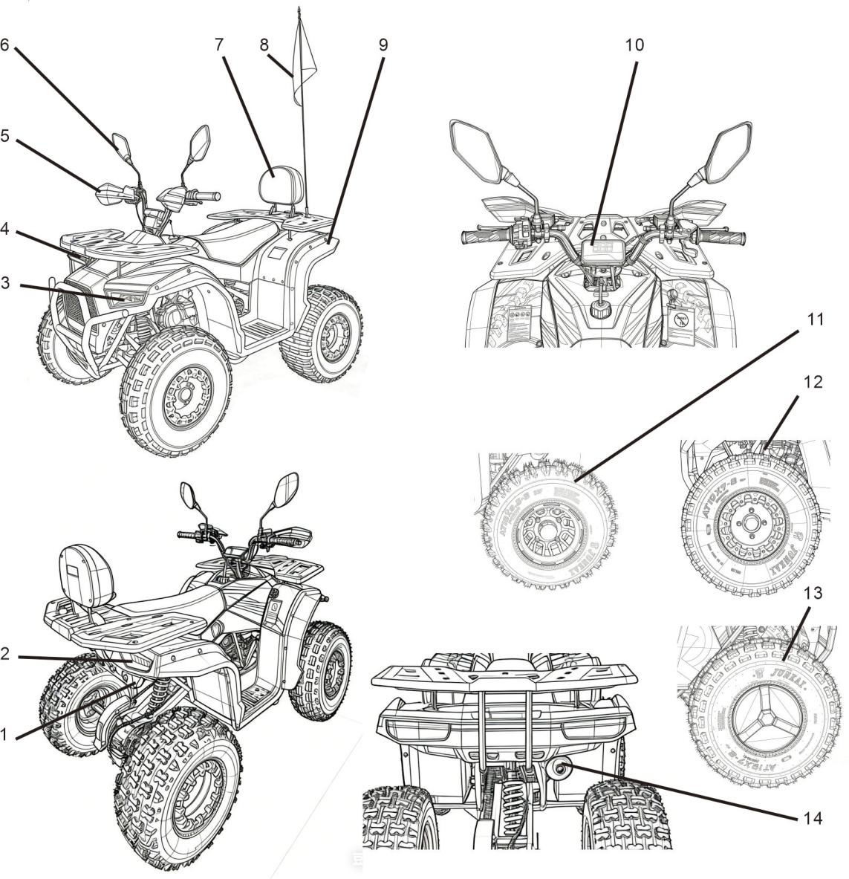

Ce véhicule doit être assemblé et préparé conformément aux instructions d'assemblage fournies avec le véhicule.

Introduction
Merci d’avoir acheté notre quad AT125. Ce véhicule tout-terrain a été conçu pour offrir une utilisation fiable sur le long terme et des loisirs en famille. Le présent manuel vous permettra de maîtriser l’ensemble des fonctions et modes de conduite de votre quad.
Ce manuel contient des consignes de sécurité essentielles, ainsi que des conseils de pilotage, les procédures d’entretien et de vérification du véhicule.

Avis important aux parents :
WARNING
!

Ce VTT est destiné à des opérateurs âgés de 10 ans et plus. Ce VTT n'est pas un jouet. Avant de l'utiliser, vous devez bien comprendre les instructions et avertissements contenus dans ce manuel de l'utilisateur. Les compétences, capacités physiques et jugement des conducteurs varient : certains adultes peuvent également ne pas être capables de conduire ce VTT en toute sécurité.

Ce VTT dispose de plusieurs fonctions de sécurité, y compris un limiteur de vitesse réglable. Nous recommandons à tous les débutants de commencer par le réglage de vitesse le plus bas. Au fur et à mesure que le débutant se familiarise davantage avec l'utilisation de ce VTT, vous pouvez régler progressivement la vis de limitation de vitesse.

Informations importantes sur le manuel
WARNING
!

Le non-respect des avertissements de ce manuel peut entraîner des blessures graves ou la mort.

Ce manuel utilise les symboles suivants pour distinguer les informations importantes :
 |  | ! |  |  |  |  | WARNING  !
Ceci est le symbole d'avertissement de sécurité. Il est utilisé pour vous avertir des risques potentiels de blessures corporelles. Veuillez respecter toutes les consignes de sécurité qui suivent ce symbole pour éviter des blessures ou la mort. |  |  |  |  |  | « WARNING » indique une situation dangereuse qui, si elle n'est pas évitée, peut entraîner la mort ou des blessures graves.
 | NOTICE |  |  |  |  |  |  | TIP
« NOTICE » indique des précautions spéciales qui doivent être prises pour éviter d'endommager le véhicule ou d'autres biens. |  |  |  |  |  | « TIP » fournit des informations clés pour simplifier ou clarifier les procédures d'opération.

Les produits et spécifications sont sujets à modification sans préavis.

Avis important
WARNING
!
Cet VTT est conçu et fabriqué uniquement pour une utilisation tout-terrain. Le conduire sur voie publique ou autoroute est illégal et dangereux.

NOTICE
Cet VTT est conforme aux réglementations sur les niveaux de bruit tout-terrain et les pare-étincelles. Consultez les lois locales avant utilisation.

WARNING
!
Les personnes de moins de 10 ans ne doivent pas conduire cet ATV.

Étiquettes d’avertissement et de sécurité
Veuillez lire et comprendre toutes les étiquettes apposées sur votre véhicule tout terrain (quad).
Ces étiquettes renferment des informations essentielles relatives à la sécurité et à une utilisation conforme. Ne retirez jamais aucune étiquette du quad. Si une étiquette devient illisible ou se décolle, demandez un exemplaire de remplacement auprès du centre de service concessionnaire agréé local.
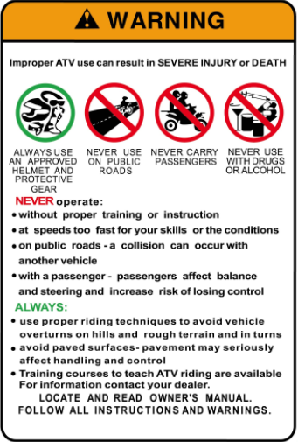 | 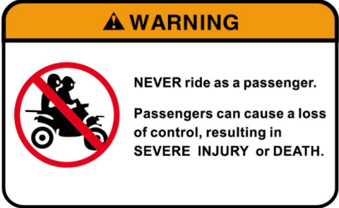
 | 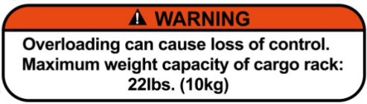
 | 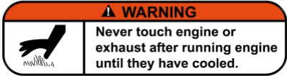
 | 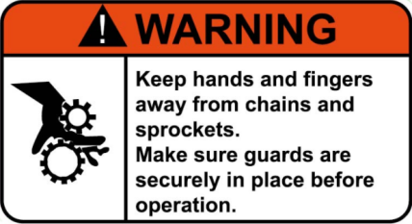
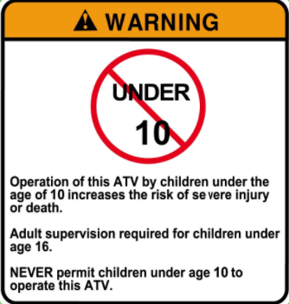 | 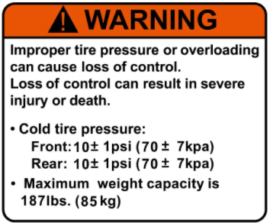

Table des matières
Informations de sécurité ………………… | 1 | Connaître votre ATV ………………… | 26
Transport ……………………………… | 2 | Équipement de conduite ……………… | 28
Description ……………………………… | 3 | En cours de conduite …………………… | 29
Commandes ………………………… | 4 | Utiliser votre ATV ………………… | 31
Compteur ……………………………… | 6 | Accélérer votre ATV ………………… | 33
Limiteur de vitesse …………………………… | 8 | Fiche technique ………………………… | 37
Frein de stationnement ……………………… | 9 | Entretien …………………………… | 38
Capacité du réservoir ……………………… | 10 | Huile moteur …………………… | 42
Bouchon du réservoir ………………………… | 10 | Nettoyage du filtre à air ………… | 44
Robinet de carburant ………………………… | 11 | ougie d'allumage ………………………… | 45
Siège ……………………………… | 12 | Chaîne …………………………… | 46
Batterie ……………………………… | 13 | Roulements de roue ………………… | 48
Charge de la batterie ……………………… | 14 | Parallélisme avant ………………… | 49
Remplacement du fusible …………………… | 15 | Lavage du véhicule …………………… | 50
Interrupteur d'arrêt d'urgence ………… | 16 | Identifiants du véhicule ………………… | 50
Contrôle avant conduite ………………… | 17

Informations de sécurité
Ce VTT n'est pas un jouet et sa conduite peut être dangereuse.
Veuillez vous assurer de comprendre toutes les instructions.
Portez une attention particulière aux avertissements et étiquettes de précaution sur le VTT. Ne conduisez jamais ce VTT sans formation ou conseil approprié.
En raison de limitations physiques ou mentales, certains adultes peuvent ne pas être capables de conduire ce véhicule en toute sécurité.
Votre VTT peut légèrement différer des illustrations contenues dans ce manuel de l'utilisateur.
NOTICE
Pour toute question non traitée dans ce manuel, veuillez nous contacter.
!
- Ce VTT est réservé exclusivement à une utilisation hors route : il est strictement interdit de le conduire sur toute route revêtue (trottoir, allée, parking, rue), ainsi que sur toute rue publique, route, autoroute, même s'il s'agit d'un chemin de terre ou de gravier.
- Pour conduire le VTT, vous devez impérativement porter un casque certifié conforme dédié au VTT/moto, et nous vous recommandons également de porter des lunettes de protection/un masque facial, des gants, des bottes de protection, un chemisier à manches longues et un pantalon.
- Avant et pendant la conduite, il est strictement interdit de consommer de l'alcool, des stupéfiants ou des médicaments altérant la conscience.
- Il est interdit de conduire sur des pentes raides dépassant les performances du véhicule et vos capacités de conduite. Commencez l'entraînement à la montée par des pentes douces de faible inclinaison, n'essayez jamais de monter des pentes raides imprudemment.
- Il est strictement interdit de modifier illégalement le VTT et d'ajouter ou d'utiliser des accessoires non conformes sans autorisation.
- Il est interdit d'essayer de faire du wheeling, des sauts ou toute autre acrobatie dangereuse.
- Avant chaque utilisation, vous devez impérativement effectuer le contrôle du véhicule et respecter strictement le plan d'entretien et les procédures d'opération décrits dans ce manuel.
- Pendant la conduite, vous devez toujours tenir fermement le guidon à deux mains et placer les deux pieds sur les repose-pieds, en maintenant une posture de conduite conforme.
- Tournez toujours conformément aux exigences du manuel ; commencez l'entraînement au virage à basse vitesse, et il est strictement interdit de tourner à haute vitesse.
- Les opérations de ravitaillement et de démarrage du véhicule sont réservées exclusivement aux adultes : il est strictement interdit aux mineurs de réaliser ces opérations.
- Avant de transporter le VTT, si vous stockez le véhicule pendant plus de 48 heures ou si vous le stockez à long terme/le hivernez, vous devez impérativement vider l'essence du réservoir de carburant et du carburateur.
- Avertissez les personnes autour du véhicule de ne pas approcher ou toucher les composants en mouvement et les zones à haute température comme le moteur et le tuyau d'échappement.
- Il est strictement interdit aux mineurs de conduire le VTT sans la surveillance constante d'un adulte.
Transport
WARNING
!
- Évitez l'intoxication au monoxyde de carbone ! Tous les gaz d'échappement de moteur contiennent du monoxyde de carbone, un gaz mortel. L'inhalation de monoxyde de carbone peut causer des maux de tête, des vertiges, de la somnolence, des nausées, des troubles de la conscience et finalement la mort. Le monoxyde de carbone est un gaz incolore, inodore et insipide : il peut être présent même si vous ne voyez ou ne sentez pas les gaz d'échappement du moteur. Des concentrations mortelles peuvent s'accumuler rapidement, et vous pouvez être intoxiqué très vite sans pouvoir vous sauver vous-même. De plus, dans une zone fermée ou mal ventilée, des concentrations mortelles de monoxyde de carbone peuvent persister pendant plusieurs heures ou plusieurs jours. Si vous présentez l'un des symptômes d'intoxication au monoxyde de carbone, quittez immédiatement la zone, respirez de l'air frais et consultez un médecin.
- Ne démarrez jamais le moteur à l'intérieur. Même si vous essayez d'évacuer les gaz d'échappement avec un ventilateur ou en ouvrant des fenêtres et portes, le monoxyde de carbone peut rapidement atteindre un niveau dangereux.
- Avant de transporter le VTT, vous devez impérativement vider l'essence du réservoir de carburant et du carburateur. La même procédure doit être appliquée si vous stockez le véhicule pendant plus de 48 heures.
- Lorsque vous transportez le VTT avec un autre véhicule, assurez-vous qu'il reste en position verticale et que le robinet de carburant est en position fermée, car du carburant pourrait fuir du carburateur ou du bouchon de réservoir.

Carburant OFF (fermé)

Description
Côté gauche
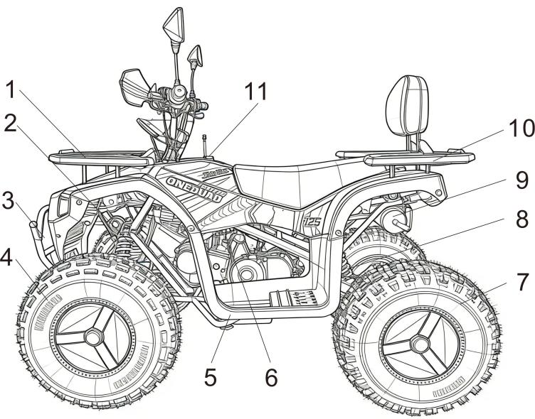 | - Porte-bagages avant  - Amortisseur avant  - Pare-chocs  - Roue avant  - Repose-pieds  - Robinet de carburant  - Roue arrière  - Amortisseur arrière  - Échappement  - Porte-bagages arrière  - Bouchon du réservoir
Côté droit
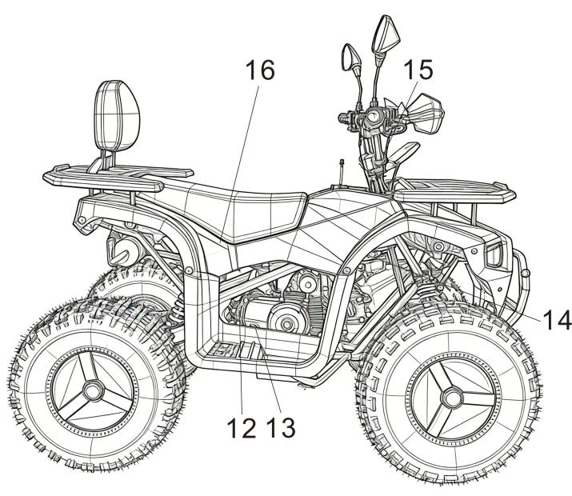 | - Bougie d’allumage  - Jauge à huile  - Carburateur  - Levier de vitesses  - Filtre à air

Commandes
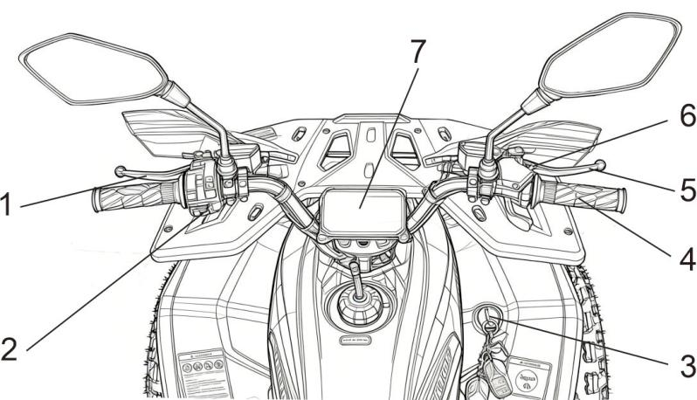 | - Levier frein arrière  - Commodo  - Contacteur à clé  - Poignée des gaz  - Levier frein avant  - Vis de limiteur  - Compteur
Contacteur à clé
Le contacteur à clé est sur le côté droit du véhicule, sous le guidon.
ON : Tous les systèmes électriques sont sous tension, le moteur peut démarrer. La clé ne peut pas être retirée.
OFF : Tous les systèmes électriques sont coupés. La clé peut être retirée.

Accélérateur : pousser pour augmenter régime. Revient automatiquement.

Commodo du guidon
Le commutateur combiné de guidon équipé en standard sur ce VTT ne dispose que de deux interrupteurs : démarrage et arrêt.
Il est également possible que votre VTT soit équipé d'un commutateur combiné multifonction, qui inclut interrupteur de démarrage, interrupteur de phare, interrupteur d'arrêt,Clignotants et interrupteur de klaxon.
Commodo standard | Commodo multifonction
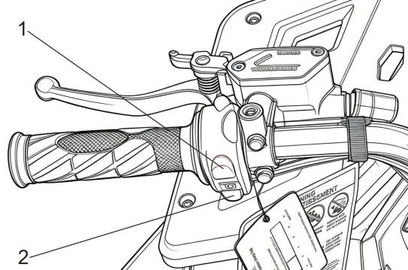 | 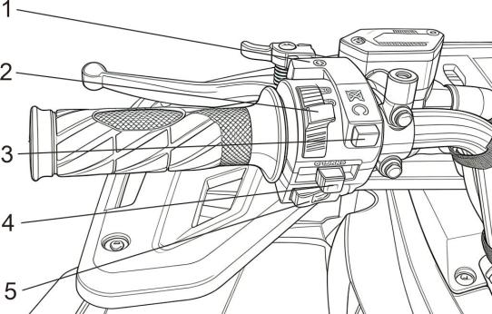
1 Arrêt 2 Démarrage | 1 Démarrage 2 Phares 3 Arrêt  4 Clignotants 5 Avertisseur

Commandes

Interrupteur d'arrêt
En cas d'urgence, utilisez cet interrupteur pour arrêter le moteur. Lorsque cet interrupteur est en position«», le moteur ne peut pas démarrer.
Avant de démarrer le moteur, placez cet interrupteur en position «».

Bouton de démarrage
Pour lancer le moteur, serrez le frein et appuyez simultanément sur le bouton de démarrage. Veuillez consulter au préalable les instructions de démarrage page 19 avant de mettre le moteur en marche.

Interrupteur de phare
Le phare avant est un équipement optionnel sur mesure : votre VTT peut ne pas en être équipé ;
Le phare avant est équipé de fonctions de feu de jour, de feu de route et de feu de croisement.
Feu de jour : Lorsque vous mettez le contact en position « ON », le feu de jour s'allume.
Feu de croisement : Lorsque vous mettez le contact en position « ON » et que l'interrupteur de phare est en position «», le feu de croisement s'allume.
Feu de route : Lorsque vous mettez le contact en position « ON » et que l'interrupteur de phare est en position «», le feu de route s'allume.

Clignotants
Poussez à gauche pour allumer le clignotant gauche.
Poussez à droite pour allumer le clignotant droit.
Appuyez légèrement pour éteindre les clignotants.

Compteur

Voyant de rapport
En version standard, ce VTT n'est équipé que de voyants de rapport, pour indiquer l'état du rapport engagé.
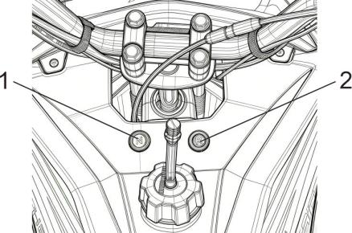 | 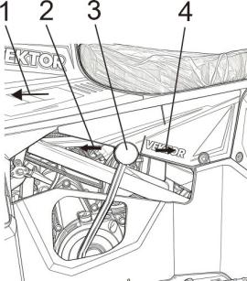
1 Point mort 2 Marche arrière | 1 Avant 2 AR 3 Point mort 4 Marche avant
Marche arrière : Poussez le levier de vitesse vers l'avant jusqu'à la position de marche arrière, le voyant rouge de marche arrière s'allume ;
Point mort : Poussez le levier de vitesse vers l'arrière jusqu'à la position de point mort, le voyant vert de point mort s'allume ;
Marche avant : Continuez de pousser le levier de vitesse vers l'arrière jusqu'à la position de marche avant, aucun voyant ne s'allume.
NOTICE
Ce VTT utilise une configuration de rapports conforme à la norme internationale : le changement de rapport ne supporte pas la circulation en boucle vers l'avant ou vers l'arrière.
Compteur
Cet équipement est une option, votre ATV peut ne pas en être équipé.
Le tableau de bord affiche des informations importantes. Assurez-vous que le conducteur les connaît avant de monter.
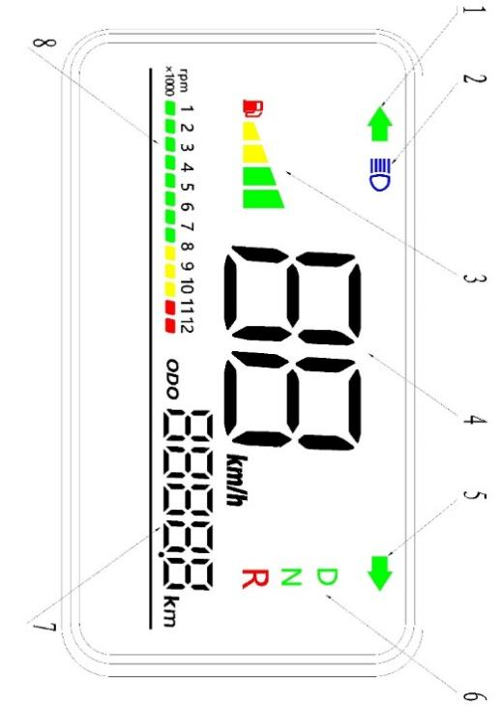

Compteur

Icônes du tableau de bord :
1. Affiché lorsque le clignotant gauche est « ON »
2. Affiché lorsque le phare avant est « ON ».
3. Indication du niveau de carburant.
4. L'affichage de la vitesse est en km/h.
5. Affiché lorsque le clignotant droit est « ON ».

6.Indicateur de vitesses D, N, R
Lorsque le voyant « D » s’affiche sur le tableau de bord, cela signifie que la marche avant est engagée.
Lorsque « R » s'affiche sur le tableau de bord, cela indique que la marche arrière est engagée.
Lorsque « N » s'affiche sur le tableau de bord, cela indique que le point mort est engagé.
7. Kilométrage cumulé (kilométrage total ou kilométrage partiel).
8. Régime moteur (multiplié par 1000 tr/min), l'affichage change en fonction de la variation du régime moteur.

NOTICE

Le contacteur doit être en position "ON" pour que le tableau de bord fonctionne.

Limiteur de vitesse
!
Ce VTT est équipé d'une vis de réglage du limiteur de vitesse. Le conducteur débutant doit commencer par le réglage de vitesse la plus basse pour apprendre à maîtriser le véhicule. Une fois que l'opérateur a démontré qu'il maîtrise parfaitement le VTT, l'adulte responsable peut régler la vis du limiteur de vitesse pour augmenter la vitesse maximale. Même si vous poussez le levier d'accélérateur à sa position maximale, le limiteur de vitesse empêche l'accélérateur de s'ouvrir complètement. Au fur et à mesure que le débutant se familiarise davantage avec la conduite de ce VTT, vous pouvez dévisser progressivement la vis de réglage.
NOTICE
La vis du limiteur de vitesse réglable doit impérativement être installée pour pouvoir utiliser le véhicule. L'absence de la vis du limiteur peut permettre à l'eau ou à la poussière de pénétrer et pourrait endommager le véhicule.

Réglage du limiteur
WARNING
!
Les adultes doivent régler la vitesse limite en fonction des capacités du conducteur. Ne laissez jamais un enfant ajuster cette vis.
1 Vis de réglage  2 Contre-écrou  Pour augmenter la vitesse max.  - Desserrez le contre-écrou (#2).  - Tournez la vis dans le sens antihoraire pour augmenter la vitesse.  - Serrez le contre-écrou pour fixer la vis (#1) en position.  Pour réduire la vitesse max.  1. Desserrez le contre-écrou (#2).  2. Tournez la vis dans le sens horaire pour réduire la vitesse.  3. Serrer le contre-écrou pour fixer la vis (#1). | 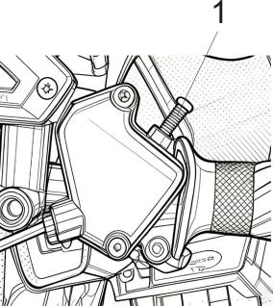
Frein avant
Le levier de frein avant est sur le côté droit du guidon. Serrez-le vers la poignée.

Frein arrière
Le levier de frein arrière est sur le côté gauche du guidon.

Frein de stationnement
Avant le démarrage du moteur et après le stationnement du VTT (en particulier sur une pente), vous devez impérativement utiliser le frein de stationnement. Ce VTT est équipé d'un dispositif de frein de stationnement sur l'essieu avant.
Pour serrer le frein de stationnement : Serrez d'abord le levier de frein avant, puis basculez le levier du frein de stationnement et levez-le, puis relâchez le levier de frein avant.
Pour desserrer le frein de stationnement : Serrez le levier de frein avant, le levier du frein de stationnement à ressort revient automatiquement en position de fermeture, puis relâchez le levier de frein avant.
WARNING
!
Avant de démarrer le moteur, vous devez impérativement serrer le frein de stationnement. Si le frein de stationnement n'est pas activé, le VTT pourrait se déplacer accidentellement, entraîner une perte de contrôle du véhicule ou provoquer une collision.
Avant de commencer à conduire, vous devez impérativement vérifier que le frein de stationnement est complètement desserré. Si vous conduisez sans avoir desserré le frein de stationnement, cela provoquera une surchauffe du frein, entraînera une perte de contrôle du véhicule et provoquera un accident.
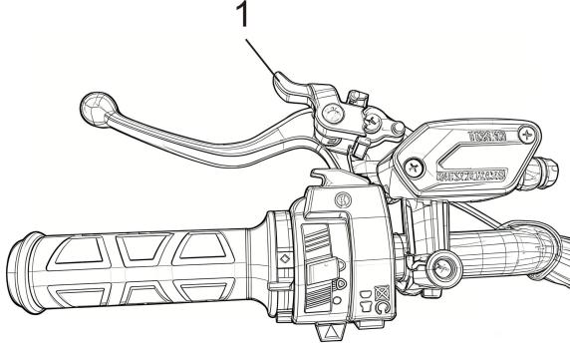 | 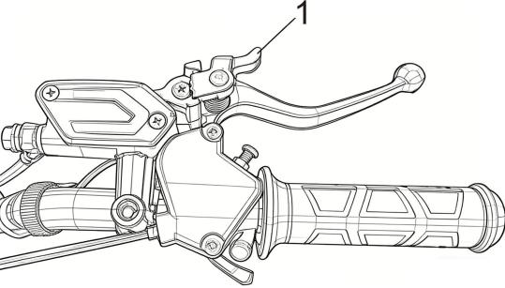
1. Levier de verrouillage

Réservoir de carburant
WARNING
!
L'essence et ses vapeurs sont extrêmement inflammables. Pour éviter les incendies et explosions et réduire le risque de blessure pendant le ravitaillement, veuillez respecter les instructions suivantes.
1. Avant le ravitaillement, arrêtez le moteur et assurez-vous qu'aucune personne ne se trouve sur le véhicule. Ne ravitailler jamais lorsque vous fumez ou à proximité d'étincelles, de flammes nues ou d'autres sources d'ignition (comme les allumeurs de chauffe-eau ou de sèche-linge).
- 2. Ne remplissez pas le réservoir à ras bord. Pendant le ravitaillement, insérez systématiquement le pistolet de ravitaillement dans l'orifice de remplissage du réservoir.
Arrêtez le ravitaillement lorsque le carburant atteint le fond de la gorge de remplissage. En effet, le carburant se dilate avec la chaleur : la chaleur extérieure provoque la dilatation du carburant et son débordement du réservoir.
WARNING
!
En cas de renversement, essuyez immédiatement. Le carburant peut détériorer la carrosserie en plastique.
Bouchon du réservoir
WARNING
!
Tournez le bouchon dans le sens antihoraire pour le retirer. Tournez-le dans le sens horaire pour le fermer.
ULe moteur de votre VTT est conçu pour utiliser de l'essence sans plomb ordinaire avec un indice d'octane pompe de 91 ou supérieur. L'utilisation de carburant contenant de l'éthanol peut provoquer un engorgement du carburateur, car l'acide sulfurique contenu dans le carburant réagit avec les composants en laiton et en aluminium du système d'alimentation. Nous recommandons toujours d'utiliser un stabilisateur de carburant pour aider à réduire la corrosion nocive.

Robinet de carburant

Robinet d’essence
Le robinet d’essence permet d’alimenter le carburateur en carburant provenant du réservoir.
Les positions du robinet d'arrivée de carburant sont expliquées ci-dessous, comme indiqué sur l'illustration.
Robinet d’essence : position OFF (fermé)  La flèche doit pointer sur la position « OFF ». Dans cette configuration, le circuit de carburant est coupé et aucun carburant ne circule vers le carburateur. Lors du stockage du véhicule tout terrain, placez impérativement le robinet d’essence sur « OFF », puis laissez tourner le moteur au ralenti jusqu’à épuisement total du carburant résiduel dans les durites. Une fois les durites vidangées, purgez l’eau accumulée dans le carburateur. Respecter cette procédure limite les risques de corrosion et de dégradation du carburateur.  Robinet d’essence : position ON (ouvert)  La flèche est alignée sur la position « ON ». Le circuit d’essence est ouvert, le carburant s’écoule alors vers le carburateur.  Stockage  Si le véhicule doit être stocké pendant plus de 48 heures, videz entièrement l’essence du réservoir et du carburateur du quad. | Carburant OFF (fermé)
 | Carburant ON (ouvert)

Siège

Démontage de la selle
Pour retirer la selle, tirez le levier de verrouillage de selle (n°1) vers l’arrière, puis soulevez la selle. Le verrou de selle se trouve sous la selle arrière du véhicule tout terrain.

Montage de la selle
Insérez les goujons de fixation (n°3) situés à l’avant de la selle dans les supports de selle (n°2), puis appuyez sur la partie arrière de la selle vers le bas. Vérifiez que la selle est bien fixée et qu’elle ne bouge pas pendant l’utilisation du véhicule.

1. Loquet du siège
2. Cadre
3. Languette du siège

Batterie
Démontage de la batterie
1. Assurez-vous que le contacteur à clé est réglé sur la position « OFF ». 2. Démontez le siège.
3. Déposez les boulons de borne de batterie, déconnectez le câble négatif de la batterie.
4.Déposez le support de fixation de la batterie.
5.Retirez la batterie de son bac de rangement.

Montage de la batterie
1.Insérez la batterie dans son bac ; les boulons et écrous des bornes de la batterie sont préalablement montés sur celle-ci.
2.Déposez les boulons des bornes, branchez le câble positif puis serrez à nouveau les boulons des bornes de la batterie.
3.Posez le support de fixation de la batterie.
4.Remettez la selle en place.
5.Mettez le contact sur la position « ON » et vérifiez que le véhicule est alimenté en électricité.
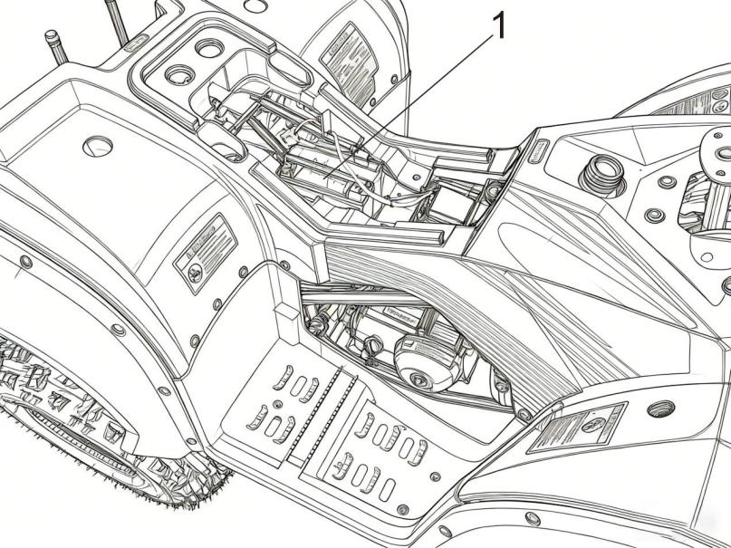
1. Batterie

NOTICE
Le câble positif (+) est rouge.
Le câble négatif (-) est noir.
TIP
Cet ATV a deux câbles positifs (+) rouges. Les deux sont connectés à la borne positive.
Batterie
WARNING
!

Attention sur la batterie
L’électrolyte de la batterie est toxique et dangereux. Il contient de l’acide sulfurique susceptible de provoquer des brûlures graves. Évitez tout contact avec la peau, les yeux ou les vêtements. Portez systématiquement une protection oculaire lors de toute intervention à proximité de la batterie.
Contact cutané : rincez abondamment à l’eau.
Ingestion : consultez immédiatement un médecin.
Contact oculaire : rincez les yeux à l’eau pendant 15 minutes sans interruption, puis rendez-vous aussitôt chez un médecin.
La batterie dégage des gaz explosifs. Éloignez-la des étincelles, flammes, cigarettes et toute autre source d’ignition. Assurez une bonne ventilation si vous chargez ou utilisez la batterie dans un espace clos.
Conservez la batterie hors de portée des enfants.
Charge de la batterie
NOTICE
Le chargeur est un équipement sur mesure : votre VTT peut ne pas en être équipé. Si vous avez besoin d'un chargeur, vous pouvez l'acheter séparément moyennant un supplément.
1. Avant de charger la batterie, placez la clé de contact en position « OFF ».
2. Déposez le siège.
3. Connectez les pinces du chargeur de batterie aux bornes de la batterie.
4. Branchez le chargeur de batterie basse tension sur une prise de courant alternatif. Si possible, utilisez une prise de type GFI AC pour améliorer la sécurité électrique.
5. Vérifiez le niveau de charge et si la charge est terminée toutes les 4 à 8 heures, pour éviter le danger d'une surcharge de la batterie.
6. Une fois la charge terminée, débranchez le chargeur de batterie de la prise murale.
7. Déconnectez le câble du chargeur de batterie des bornes de la batterie.
8. Réinstallez le siège.

WARNING
!
N'utilisez pas de chargeur à courant continu de plus de 2 ampères pour charger la batterie.
Ne chargez pas la batterie pendant plus de 8 heures.
Si vous constatez que la batterie gonfle ou fait des bulles, déconnectez immédiatement le chargeur de batterie.
Ne continuez pas de charger la batterie ou n'essayez pas de la recharger à nouveau.
N'utilisez pas une batterie de voiture ou d'un autre véhicule pour démarrer ce VTT par câblage.

Remplacement du fusible
La boîte à fusibles est située à proximité de la batterie sous le siège du VTT.
1. Placez la clé de contact en position « OFF ».
2. Retirez le fusible, vérifiez s'il est grillé ou présente d'autres défauts, puis remplacez-le par un nouveau fusible ayant l'ampérage spécifié.
3. Placez la clé de contact en position « ON » pour vérifier si tous les équipements fonctionnent correctement.
4. Réinstallez le siège.
5. Si le fusible grille systématiquement, contactez le centre de service agréé de votre revendeur local pour un contrôle et une réparation électrique.

WARNING
!
Utilisez toujours un fusible de valeur nominale spécifiée. N'utilisez jamais de fusible de substitution ou de fusible d'un ampérage supérieur à celui du fusible d'origine. Tout fusible inadapté ou de substitution peut provoquer un dommage électrique ou un incendie, et annulera la garantie de votre véhicule.

Interrupteur d'arrêt d'urgence
Ce dispositif est un équipement optionnel sur mesure : votre VTT peut ne pas en être équipé.
L'interrupteur d'arrêt d'urgence est actionné en tirant sur le cordon connecté au chapeau d'arrêt. L'adulte qui surveille la conduite du véhicule peut arrêter le moteur à courte distance en tirant sur le cordon. Tant que le mineur conduit et n'a pas encore maîtrisé parfaitement les compétences de conduite sécuritaire, l'adulte surveillant doit utiliser ce cordon en permanence.
Cet interrupteur est composé d'un chapeau d'arrêt en caoutchouc et d'un socle en plastique :
Lorsque le chapeau d'arrêt en caoutchouc est en place, le moteur peut fonctionner normalement ;
Lorsque le chapeau d'arrêt en caoutchouc est retiré, le moteur ne peut pas démarrer ;
Si le moteur est en marche, tirer sur le cordon pour retirer le chapeau d'arrêt arrête immédiatement le moteur.

Méthode d'utilisation de l'interrupteur d'arrêt d'urgence
Clipiez le chapeau d'arrêt en caoutchouc du cordon sur le socle de l'interrupteur d'arrêt du véhicule.
Passez votre doigt dans l'anneau situé à l'autre extrémité du cordon.
Fixez une extrémité du cordon au véhicule et attachez l'autre à la main de la personne surveillante, qui se déplace en même temps que le véhicule. Si vous constatez un danger de conduite ou un comportement dangereux, tirez fortement sur le cordon pour que le chapeau d'arrêt en caoutchouc se détache du socle, ce qui déclenche la fonction d'arrêt et arrête immédiatement le moteur du véhicule.
WARNING
!
Lorsque le chapeau de l'interrupteur d'arrêt d'urgence est tiré, le moteur s'arrête. Cependant, le véhicule continuera de rouler par inertie sur une certaine distance : gardez cela en mémoire lorsque vous décidez du moment d'actionner l'interrupteur d'arrêt moteur à distance.
WARNING
!
Si vous ne passez pas votre doigt dans l'anneau du cordon, le cordon pourrait glisser accidentellement de votre main. Cela pourrait vous empêcher d'arrêter le moteur dans une situation dangereuse.
WARNING
!
Lorsque vous utilisez l'interrupteur d'arrêt d'urgence pour l'entraînement d'un enfant à la conduite, vous devez impérativement régler le limiteur d'accélérateur sur la position de puissance minimale.
Lorsque le conducteur a acquis la capacité de conduire seul en toute sécurité, vous pouvez régler le limiteur d'accélérateur sur la position de puissance maximale, et le surveillant n'a plus besoin d'utiliser l'interrupteur d'arrêt à distance pour aider à la conduite.
De plus, si le limiteur d'accélérateur est réglé sur la position de puissance maximale, l'adulte qui marche à côté du VTT en mouvement est très exposé au risque de trébucher à cause de la vitesse trop élevée du véhicule, ou de heurter le conducteur lors d'un arrêt brusque, ce qui provoque un accident.

Instructions de stockage du cordon de l'interrupteur d'arrêt d'urgence
Si le parent considère que le conducteur a acquis suffisamment de compétences pour conduire le véhicule en toute sécurité sans utiliser l'interrupteur d'arrêt d'urgence, vous pouvez ranger le cordon sur le véhicule tout-terrain.
WARNING
!
Pour éviter toute utilisation non autorisée, retirez la cordelette après chaque utilisation et rangez-la hors de portée des enfants.
Contrôle avant conduite
Avant chaque utilisation du VTT, effectuez un contrôle pour vous assurer qu'il est en état de fonctionnement sécuritaire. Respectez impérativement les contrôles, procédures et échéanciers décrits dans le manuel de l'utilisateur.
WARNING
!
Ne pas contrôler ou entretenir correctement le véhicule augmente la probabilité d'accident ou de panne d'équipement. Si vous constatez un problème quelconque, ne conduisez pas le véhicule. Si vous ne parvenez pas à résoudre le problème en suivant les procédures décrites dans ce manuel, contactez-nous ou le centre de service agréé de votre revendeur local pour une réparation.
Élément | Contrôle quotidien | Page
Carburant (indice d'octane minimum 91) | - Vérifiez le niveau de carburant dans le réservoir et ajoutez du carburant recommandé si nécessaire.  - Si vous utilisez du carburant à l'éthanol, ajoutez un stabilisateur de carburant.  - Vérifiez si la conduite de carburant présente des fuites et réparez-la si nécessaire. | 10
Huile moteur | - Vérifiez le niveau d'huile dans le moteur et ajoutez l'huile recommandée jusqu'au niveau spécifié si nécessaire.  - Vérifiez si le moteur présente des fuites d'huile et réparez-la si nécessaire. | 42
Freins | - Vérifiez le fonctionnement des freins et réparez-les si nécessaire.  - Vérifiez la course libre du levier de frein et ajustez-la si nécessaire. | 8,18,23
Poignée d'accélérateur | - Assurez-vous que son fonctionnement est fluide. Lubrifiez le câble d'accélérateur et le carter de poignée si nécessaire.  - Vérifiez la course libre de la poignée d'accélérateur et ajustez-la si nécessaire. | 4
Chaîne | - Vérifiez la tension de la chaîne et ajustez-la si nécessaire.  - Vérifiez l'état de la chaîne. Lubrifiez-la si nécessaire. | 46-47
Pneus | - Vérifiez l'état des roues et remplacez-les si elles sont endommagées.  - Vérifiez l'état des pneus et la profondeur de la sculpture. Remplacez-les si nécessaire.  - Vérifiez la pression des pneus. Maintenez le gonflage des pneus conformément à la valeur PSI spécifiée dans ce manuel. | 18,48
Tableau de bord et interrupteurs | - Vérifiez leur fonctionnement et réparez-les si nécessaire. | 4,6
Interrupteur d'arrêt d'urgence | - Fonctionnement normal  - Chapeau en caoutchouc sans dommage  - Connexion solide entre le cordon et le chapeau | 16

Carburant
Vérifiez que le réservoir contient une quantité suffisante de carburant. Ne remplissez jamais le réservoir à ras bord : le carburant se dilate sous l’effet de la chaleur, et la température extérieure peut entraîner un débordement.

Huile moteur
Utilisez exclusivement le type d’huile moteur spécifié. Ajoutez de l’huile conformément aux instructions de ce manuel, complétez le niveau si nécessaire, mais ne dépassez jamais le niveau maximal.
Contrôle avant conduite
Filtre à air
Le filtre à air est équipé d'un élément filtrant en mousse huilée. Il doit être contrôlé tous les jours, et plus fréquemment si vous conduisez dans un environnement poussiéreux. Lorsque l'élément filtrant semble sec ou est visiblement encrassé, vous devez le nettoyer et le lubrifier à nouveau. Pour les instructions et le lubrifiant recommandé, veuillez consulter la page 44. Un filtre à air encrassé laisse la poussière pénétrer dans le moteur. Les dommages au moteur causés par un entretien incorrect du filtre à air ne sont pas couverts par la garantie.
Chaîne de transmission
La chaîne de transmission doit être contrôlée tous les jours. Si la chaîne semble sèche ou trop détendue, elle doit être ajustée et lubrifiée. Pour les instructions et le lubrifiant recommandé, veuillez consulter le manuel de l'utilisateur.

Freins avant et arrière
Vérifiez la pression des pneus à l’aide d’un manomètre pour pneus. Assurez-vous que la pression des pneus avant et arrière est uniforme et conforme à la valeur recommandée en PSI par le constructeur. Tous les modèles de ce véhicule tout terrain sont équipés de pneus basse pression sans chambre à air. Les caractéristiques détaillées figurent page 37.
Le véhicule est équipé de dispositifs de freinage avant et arrière : si le levier de frein ne fonctionne pas correctement, il est strictement interdit de conduire ce véhicule.

Utilisation des freins
Après le démarrage, testez les freins à basse vitesse pour vérifier leur bon fonctionnement. Si le freinage n’est pas efficace, contrôlez l’usure des plaquettes de frein.

Poignée des gaz
Vérifiez le fonctionnement de la poignée des gaz. Celle-ci doit s’actionner sans accroc et revenir automatiquement au régime de ralenti lorsque vous la relâchez. Si la poignée des gaz est défectueuse, ne démarrez pas le moteur. Suivez les instructions de réglage indiquées page 4.
Levier de starter
Lorsque ce levier est en position haute, le carburateur fournit un mélange riche, qui est utilisé pour démarrer le moteur lorsqu'il est froid. Lorsque le levier est en position basse, le carburateur fournit un mélange adapté au démarrage d'un moteur chaud et au fonctionnement normal.
Interrupteurs
Avant de démarrer le moteur, vérifiez et assurez-vous que tous les interrupteurs fonctionnent correctement.

Pneus
Utilisez un manomètre pour mesurer la pression des pneus et vous assurer que la pression des pneus avant et arrière est uniforme et conforme à la norme PSI recommandée. Tous les modèles de ce VTT sont équipés de pneus spéciaux basse pression sans chambre à air à valve.

Limite d'usure des pneus
Lorsque la profondeur de la sculpture du pneu est réduite à 3 mm (0,12 po) par usure, vous devez remplacer le pneu. Ne conduisez jamais le VTT avec des pneus usés, car cela peut provoquer une perte de contrôle du véhicule et augmenter le risque d'accident ou de mort.

Fixations du châssis
Avant de démarrer le moteur, assurez-vous que tous les écrous, boulons et vis sont correctement serrés.
Contrôle avant conduite
Démarrage du moteur (froid)
1. Poussez la poignée du starter du carburateur vers le haut jusqu'en butée.
2. Vérifiez que la poignée du starter peut revenir facilement en position de fermeture.
3. Fermez l'accélérateur, serrez le levier de frein et appuyez sur l'interrupteur de démarrage du moteur pour démarrer le moteur.
4. Poussez la poignée du starter vers le bas pour la ramener en position de fermeture.

Démarrage du moteur (chaud)
Il n'est pas nécessaire d'actionner le starter. Ouvrez légèrement l'accélérateur et appuyez sur le bouton de démarrage pour démarrer le moteur.
WARNING
!

Relâchez l'accélérateur immédiatement après le démarrage du moteur.

WARNING
!

1. Ne faites pas tourner le moteur à l'intérieur ou dans un endroit mal ventilé. Les gaz d'échappement contiennent du monoxyde de carbone, un gaz incolore, inodore et potentiellement mortel.
2. Ne laissez jamais le véhicule tourner sans surveillance, même pour une courte durée.

Départ
Une fois que le moteur est préchauffé, desserrez le frein de stationnement.
Pour desserrer le frein de stationnement, serrez le levier de frein jusqu'à ce que le bouton de verrouillage se débloque.
WARNING
!
Avant de desserrer le frein de stationnement, assurez-vous que :
1. Le levier de starter est complètement revenu en position de fermeture.
2. Le conducteur est prêt à conduire.
Si vous ne respectez pas ces précautions, le véhicule pourrait avancer accidentellement lorsque vous desserrez le frein de stationnement, ce qui peut provoquer un accident et des blessures.

WARNING
!
Lorsque vous conduisez le VTT, le conducteur doit toujours placer les deux pieds sur les repose-pieds, pour éviter que la roue arrière ne roule sur le pied et cause des blessures.
Pendant la conduite du véhicule, vous n'avez pas besoin de retirer le pied du repose-pied ; retirer le pied réduit la stabilité de conduite du véhicule et provoque très facilement un accident.
WARNING
!
Pendant la conduite, vous devez toujours tenir fermement le guidon à deux mains. Si vous retirez une main du guidon, cela réduit votre capacité de contrôle du véhicule et provoque très facilement un accident.

Contrôle avant conduite
Rodage du moteur
Un rodage correct du moteur permet d'augmenter efficacement la durée de vie du VTT : la période de rodage du moteur correspond aux 20 premières heures de fonctionnement. Pendant la période de rodage, ne maintenez pas le moteur à un régime constant, l'ouverture de l'accélérateur ne doit pas dépasser 1/2, et il est strictement interdit de faire tourner le moteur à plein régime.
NOTICE

Échappement chaud et moteur
Le silencieux et les autres composants du moteur atteignent des températures extrêmement élevées en fonctionnement et restent brûlants longtemps après l’arrêt du moteur.

Pour réduire le risque d'incendie pendant la conduite ou après le stationnement du véhicule, il est strictement interdit de laisser des matières inflammables comme les arbustes et les mauvaises herbes s'accumuler sous le véhicule et autour du silencieux, du tuyau d'échappement et d'autres composants à haute température. Après avoir conduit dans une zone où des matières inflammables peuvent s'être accumulées, vous devez impérativement inspecter le dessous du véhicule. Ne stationnez pas et ne faites pas tourner le moteur au ralenti sur des matières organiques sèches et inflammables comme le foin, ni ne stationnez le véhicule arrêté dans ce type de zone.

Pour prévenir les brûlures, il est interdit de toucher le système d'échappement. Veuillez stationner le VTT dans un endroit peu accessible aux piétons et aux enfants.
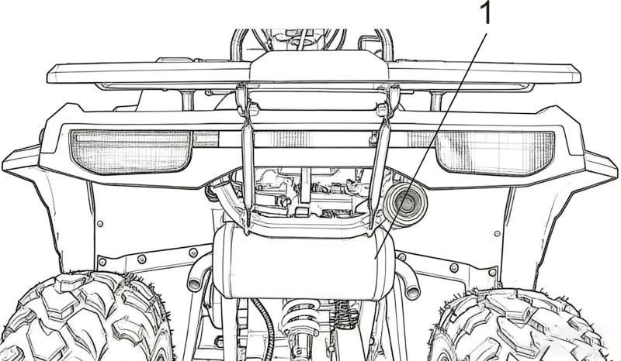
1, Tuyau d'échappement

Contrôle avant conduite
Stationnement
Pour stationner le VTT, respectez la procédure suivante : serrez le levier de frein, arrêtez le moteur, serrez le frein de stationnement, puis placez le robinet d'arrivée de carburant en position « OFF ».
Il est strictement interdit de stationner le VTT sur des pentes trop raides ou difficiles à quitter.

Accessoires et modifications
Toute modification apportée à la conception ou au fonctionnement du véhicule peut vous exposer, ainsi que les autres personnes, à des risques de blessures graves voire mortelles. Ne montez jamais d’accessoires qui altèrent les performances ou le fonctionnement du véhicule tout terrain. Examinez minutieusement chaque accessoire avant utilisation : assurez-vous qu’il ne réduit en aucun cas la garde au sol, ne limite pas la course de suspension, la course de braquage ni la maniabilité du véhicule.
Soyez extrêmement vigilant lors de l’ajout d’accessoires électriques ou de tout changement perturbant le fonctionnement normal du véhicule. Si la puissance des accessoires électriques dépasse la capacité du circuit électrique du quad, cela peut créer des situations dangereuses, entraîner une coupure d’alimentation ou endommager le moteur.
Porte-bagages
La charge maximale du porte-bagages est de 22 livres (environ 10 kg) : ne dépassez pas cette charge. Lorsque vous chargez le porte-bagages, soyez prudent et assurez-vous que la cargaison est fixée avec des dispositifs de serrage pour empêcher qu'elle ne bouge.
WARNING
!
Une surcharge peut provoquer une perte de contrôle, entraînant des blessures graves ou la mort.

Levier de vitesse
Vérifiez si la connexion entre le levier de vitesse et l'arbre de sortie de vitesse du moteur est solide et ajustez-la si nécessaire.
Contrôle du câble de gaz
Vérifiez l’absence d’usure excessive ou de nœuds sur le câble de gaz. Assurez-vous que le câble coulisse librement.
NOTICE
Si vous constatez toute usure ou tout autre signe de dommage sur le câble d'accélérateur, vous devez impérativement le remplacer.

Réglage du câble de gaz
Vérifiez la course morte de la poignée des gaz et procédez au réglage si nécessaire.
NOTICE
Si vous ne parvenez pas à effectuer le réglage, contactez-nous ou le centre de service agréé de votre revendeur local pour une réparation.Le jeu libre normal de l'accélérateur est de 5 mm à 10 mm (1,97 po à 3,94 po).
TIP
Lubrifiez le câble d'accélérateur avec un lubrifiant à base de silicone pour réduire l'usure prématurée et assurer le déplacement normal du câble.
Contrôle avant conduite
Réglage du câble  1. Faites glisser la gaine de protection en caoutchouc vers l'arrière pour dégager le régulateur de câble d'accélérateur.  2. Desserrez le contre-écrou et tournez le régulateur pour effectuer le réglage approprié.  3. Resserrez le contre-écrou et remettez la gaine de protection en place. |  | 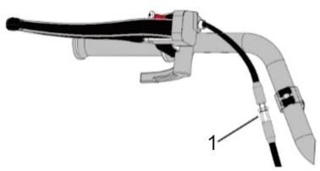  1. Régulateur de câble d'accélérateur
NOTE
Vérifiez la course libre du câble d'accélérateur.
Mettez le levier de vitesse en position point mort, puis démarrez le moteur.
Vérifiez si le réglage du câble d'accélérateur est correct en tournant complètement le guidon vers la droite puis vers la gauche. Si le régime du moteur augmente, réajustez la course libre du levier d'accélérateur. Assurez-vous que le câble d'accélérateur est correctement acheminé et ne coince aucun composant lorsque vous tournez le guidon.
NOTE
Le guidon doit pouvoir bouger sans changer le régime moteur.

Système de freinage hydraulique
WARNING
!
Les freins neufs ne peuvent pas fournir leur efficacité maximale avant la fin du premier rodage. Soyez particulièrement prudent.

WARNING
!
Le remplacement du liquide de frein doit être fait par un centre de service agréé.

NOTICE
Les freins peuvent être très chauds après une utilisation prolongée.

Contrôle avant conduite
Le système de freinage est hydraulique et ne nécessite pas de réglage. Avant chaque utilisation, suivez la liste de contrôle ci-dessous pour vous assurer que le système de freinage est en bon état de fonctionnement :
- Niveau de liquide de frein  - Fuite de liquide du système de freinage  - ropreté du frein  - Usure excessive et état de surface du disque de frein  - Usure, dommage ou desserrage des plaquettes de frein | 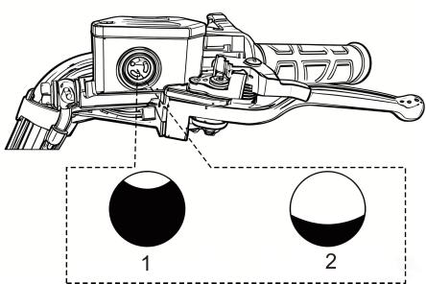  1 Niveau max 2 Niveau min
Vous devez vérifier que le niveau de liquide dans le réservoir de liquide de frein est correct en suivant la procédure ci-dessous :
Le réservoir de liquide de frein est situé des deux côtés du guidon. Placez le VTT sur une surface horizontale et vérifiez que le niveau de liquide dans le réservoir est correct. Le niveau doit être supérieur au repère minimal. Ajoutez du liquide si nécessaire, mais n'en ajoutez jamais en quantité excessive, et nettoyez le bouchon de remplissage avant de le déposer.
Pour le système de freinage, il est impératif d'utiliser du liquide de frein de type DOT 3 ou 4 recommandé.
NOTE
Si vous avez le moindre doute après avoir vérifié l'usure ou les dommages du système de freinage, contactez-nous ou le centre de service agréé de votre revendeur local.

Réglage du ralenti
Si vous devez régler la vis de ralenti du carburateur en raison de changements des conditions environnementales, procédez comme suit pour régler la vis de ralenti du carburateur :  1. Serrez le frein de stationnement.  2. Démarrez le véhicule et préchauffez le moteur. Réglez la vis de ralenti du carburateur jusqu'à obtenir le régime de ralenti souhaité.  3. Tournez la vis de ralenti (dans le sens horaire) pour augmenter le régime.  4. Tournez la vis de ralenti (dans le sens antihoraire) pour réduire le régime.  5. Le régime de ralenti standard est de 1500 ±150 tr/min. | 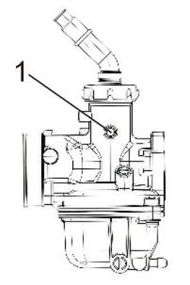  1. Vis de ralenti

Contrôle avant conduite

Vis de vidange de carburant du carburateur
Nous recommandons systématiquement l’utilisation d’un stabilisateur de carburant afin d’éviter la dégradation du carburant et l’accumulation de résidus. Si le véhicule n’est pas utilisé pendant 48 heures ou plus, des résidus de carburant peuvent se former dans les injecteurs et les passages, ce qui peut empêcher le démarrage du moteur. Nous vous conseillons de vidanger le carburant du carburateur et du circuit de carburant du réservoir. Suivez les étapes ci-dessous pour vidanger le carburateur :
1. Placez le VTT sur une surface horizontale et serrez le frein de stationnement.  2. Placez le contact en position « OFF ».  3. Placez le robinet de carburant en position « ON ».  4. Placez un récipient sous le moteur pour collecter le carburant usagé.  5. Tournez la vis de vidange du carburateur dans le sens antihoraire jusqu'à ce que le carburant commence à s'écouler par le tuyau de vidange du carburateur. Ne dévissez pas complètement la vis de vidange de la valve de vidange du carburateur.  6. Laissez tout le carburant du réservoir et du carburateur s'écouler complètement.  7. Versez tout le carburant non utilisé dans un récipient de stockage de carburant étanche pour une utilisation ultérieure. | 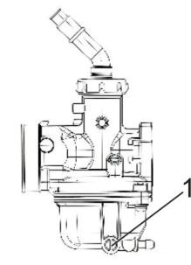  1. Vis de vidange
8. Placez le robinet de carburant en position « OFF ».
9. Serrez (tournez dans le sens horaire) la vis de vidange de carburant du carburateur.
10. Démarrez le moteur pour brûler le carburant restant dans le carburateur ou la conduite de carburant.

WARNING
!
Le moteur et le système d'échappement doivent être froids, et l'intervention doit se dérouler dans une zone bien ventilée.

WARNING
!
Pour stocker le carburant, utilisez toujours un récipient de stockage de carburant étanche certifié.

WARNING
!
Ne travaillez jamais à proximité d'étincelles ou de flammes nues pendant le ravitaillement.
Le contact des vapeurs avec l'une de ces sources d'ignition peut provoquer un incendie ou une explosion.

Contrôle avant conduite
Réglage de la précontrainte du ressort de l'amortisseur
Ce VTT est équipé d'amortisseurs réglables à l'avant et à l'arrière : la précontrainte des amortisseurs peut être réglée en fonction du poids du conducteur et des conditions de conduite.
L'anneau de réglage de précontrainte de l'amortisseur permet d'augmenter la précontrainte du ressort (la position 5 est la plus dure) ou de la réduire (la position 1 est la plus douce). Plus la tension du ressort est élevée, plus la conduite est ferme ; plus la tension du ressort est faible, plus la conduite est souple.

NOTE
Les amortisseurs sont pré-réglés en usine, mais peuvent être réglés à l'aide d'un outil de réglage d'amortisseur dédié.
Ne réglez jamais le mécanisme de réglage en dehors des plages de réglage minimale et maximale.

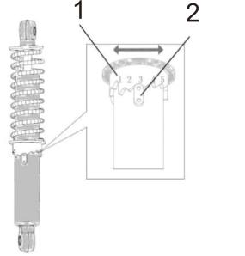 | 1. Anneau de réglage de précontrainte du ressort  2. Indicateur de position

Connaître votre ATV
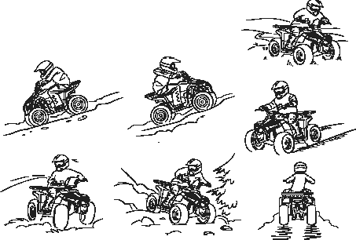
WARNING
!
Ce VTT est réservé exclusivement à des opérateurs âgés de 10 ans et plus. Lorsqu'un enfant conduit un VTT quel qu'il soit, il doit être surveillé par un adulte.
- Ne conduisez pas ce VTT et ne laissez aucune autre personne le conduire sans formation appropriée. Si l'opérateur ne sait pas comment conduire correctement le VTT dans différentes situations et sur différents types de terrains, le risque d'accident augmente considérablement.
- Ne conduisez pas ce VTT à une vitesse supérieure à votre niveau de compétence ou à ce que permettent les conditions actuelles, car cela augmente la probabilité de perdre le contrôle du VTT et d'avoir un accident. Conduisez toujours à une vitesse adaptée au terrain, à la visibilité, aux conditions de conduite et à votre niveau d'expérience.
- Ce VTT est réservé à la conduite récréative par des personnes âgées de 10 ans et plus, sous la surveillance d'un adulte. Ce chapitre « Découvrez votre VTT » fournit des conseils de conduite général applicables à la plupart des types de conduite.Conduire un VTT
Connaître votre ATV
demande du temps pour acquérir les compétences spécifiques nécessaires. Avant d'essayer des opérations plus complexes, prenez le temps d'apprendre parfaitement les techniques de base. Se familiariser avec le fonctionnement du VTT est essentiel pour acquérir les compétences nécessaires à une conduite sûre. Avant de commencer à conduire, assurez-vous d'avoir lu entièrement ce manuel et de savoir comment actionner toutes les commandes du VTT. Portez une attention particulière aux informations de sécurité sur le véhicule et à toutes les étiquettes d'avertissement.
TIP
Conduire un VTT demande du temps pour acquérir les compétences nécessaires. Même si vous avez l'expérience de la conduite d'autres VTT, vous devez d'abord conduire à basse vitesse pour vous familiariser avec le fonctionnement de ce VTT. Avant de vous familiariser avec la conduite et les caractéristiques de performance de ce VTT, n'essayez pas de le conduire à un niveau de performance plus élevé. Avant d'essayer des manœuvres plus difficiles, prenez le temps d'apprendre bien les techniques de base.

WARNING
!
Il est interdit de transporter un passager. Transporter un passager sur ce VTT réduit considérablement votre capacité à maintenir l'équilibre et à contrôler le VTT. Vous pouvez avoir un accident qui cause des blessures graves voire la mort à vous et/ou à votre passager. Le siège long est conçu pour permettre au conducteur de régler sa position selon les besoins pendant la conduite, pas pour transporter un passager.

Équipement de sécurité
Pour réduire le risque de blessure en cas d'accident, portez toujours l'équipement suivant :
- Casque de moto certifié et de taille adaptée
- Équipement de protection oculaire (lunettes de protection, masque facial ou lunettes de sécurité)
- Bottes montant au-dessus du genou, gants, chemise à manches longues ou veste et pantalon
- D'autres équipements de protection individuelle peuvent réduire la gravité des blessures en cas d'accident.
WARNING
!
Conduire sans casque de moto certifié augmente la probabilité de blessures graves à la tête ou de mort en cas d'accident. Lorsque vous conduisez un VTT, portez des lunettes de protection pour réduire le risque d'accident grave ou de blessure.
Des équipements de protection oculaire comme le masque facial ou les lunettes de protection réduisent le risque de corps étrangers dans les yeux et aident à prévenir les troubles de la vue.
WARNING
!
Conduire sans lunettes de protection peut provoquer un accident et augmenter la probabilité de blessure grave en cas d'accident.
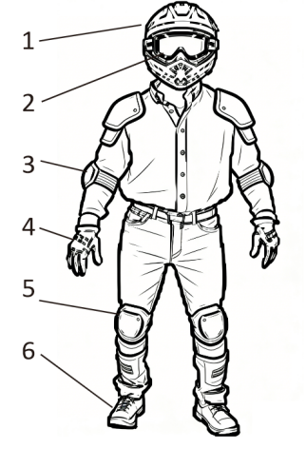 | 1. Casque  2. Lunettes de protection  3. Coudières  4. Gants  5. Genouillères  6. Bottes montantes | 
Ne conduisez jamais l'équipement après avoir consommé de l'alcool ou des médicaments.
L'alcool ou les médicaments altèrent le jugement de l'opérateur, ralentissent sa réaction et affectent l'équilibre et la perception.
L'alcool ou la consommation de médicaments altèrent gravement votre jugement, ralentissent votre réaction et affectent donc votre sécurité de conduite.

WARNING
!
Ne consommez jamais d'alcool ou de stupéfiants avant ou pendant la conduite de ce VTT. Sinon, la probabilité d'accident augmente.
En cours de conduite
Pendant la conduite, vous devez toujours placer vos deux pieds sur les repose-pieds ; sinon, vos pieds pourraient toucher la roue arrière.
WARNING
!
Si vous retirez une main du guidon ou un pied du repose-pied pendant la conduite, cela réduit les performances de contrôle du véhicule et peut facilement entraîner une perte d'équilibre et une chute du véhicule.
Si vous retirez le pied du repose-pied, votre pied ou votre jambe peut toucher la roue arrière, causant des blessures ou un accident de sécurité.
Évitez le wheeling et les sauts.
WARNING
!
Essayer de faire du wheeling, des sauts et d'autres acrobaties augmente la probabilité d'accident, y compris de retournement. N'essayez jamais d'acrobaties comme le wheeling ou le saut. Ne cherchez pas à faire l'étalage.
Choisissez attentivement votre terrain de conduite.
Ce VTT est réservé exclusivement à la conduite sur terrain hors route : il ne peut pas être utilisé sur d'autres types de chaussée.
WARNING
!
La chaussée revêtue peut altérer gravement la maniabilité du VTT et entraîner une perte de contrôle du VTT. Évitez impérativement les chaussées revêtues, y compris les trottoirs, les allées, les parkings et les rues.
Ne conduisez pas sur des routes publiques, des rues ou des autoroutes. Conduire sur une route publique peut entraîner une collision avec d'autres véhicules. Dans de nombreux États, conduire un VTT sur les rues, routes et autoroutes publiques est illégal.
WARNING
!
Ne conduisez jamais ce VTT sur une rue publique, une route ou une autoroute, même s'il s'agit d'un chemin de terre ou de gravier.
Vous pourriez entrer en collision avec un autre véhicule.
Familiarisez-vous avec le terrain sur lequel vous conduisez. Conduisez prudemment dans les endroits que vous ne connaissez pas.
Soyez vigilant face aux trous, rochers ou racines dans le terrain et autres risques pouvant provoquer le retournement du VTT.
WARNING
!
Si vous n'avez pas suffisamment de temps pour réagir à des rochers cachés, des reliefs ou des trous, le VTT peut perdre le contrôle. Lorsque vous conduisez sur un terrain inconnu, roulez lentement et soyez particulièrement prudent. Lorsque vous conduisez le VTT, soyez toujours attentif aux changements des conditions du terrain.
En cours de conduite
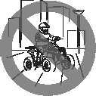 | 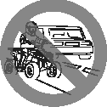 | 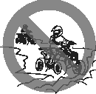

WARNING
!
Ne conduisez pas sur des terrains accidentés, glissants ou meubles avant d'avoir appris et maîtrisé parfaitement les compétences nécessaires pour maîtriser le VTT sur ce type de terrain. Lorsque vous conduisez sur ce type de terrain, soyez extrêmement prudent.
Si vous n'êtes pas particulièrement prudent lorsque vous conduisez sur un terrain trop accidenté, glissant ou meuble, cela peut entraîner une perte d'adhérence des pneus ou une perte de contrôle du VTT, provoquant un accident, y compris un retournement du véhicule.
Lorsque vous conduisez dans des zones peu visibles comme un terrain désertique, veuillez installer un drapeau de signalisation sur votre VTT.
N'utilisez pas le support de mât de drapeau comme attelage de remorque.

WARNING
!
Si vous conduisez dans une zone hors route qui n'est pas facilement visible par les autres véhicules, vous pouvez entrer en collision avec un autre véhicule. Installez un drapeau de signalisation sur votre VTT pour que vous soyez plus facilement visible.
Soyez attentivement vigilant face aux autres véhicules. Ne conduisez pas dans des zones où un panneau « interdit d'entrée » est affiché.
Ne conduisez pas sur des propriétés privées sans autorisation.

Utiliser votre ATV
Choisissez une zone hors route spacieuse et plane pour vous familiariser avec votre VTT. Assurez-vous que la zone ne comporte pas d'obstacles ni d'autres conducteurs. Avant d'essayer des terrains plus difficiles, vous devez vous entraîner dans cette zone pour maîtriser les techniques d'accélération, de freinage et de virage.  Serrez le frein de stationnement et démarrez le moteur conformément aux instructions de la page 19. Une fois que le moteur est préchauffé, vous pouvez commencer à conduire le VTT.  N'oubliez pas que pendant la conduite et après la fin de la conduite, le moteur et le tuyau d'échappement sont chauds ; ne laissez pas la peau ou les vêtements toucher ces composants. | 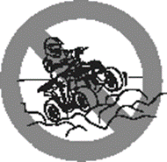

Lorsque le moteur tourne au ralenti, desserrez le frein de stationnement. Accélérez lentement et régulièrement : le véhicule commencera à accélérer. Si vous accélérez trop brusquement, le véhicule peut sursauter en avant ou la roue avant peut se soulever, entraînant une perte de contrôle de la direction. Avant d'être parfaitement familiarisé avec la conduite du VTT, évitez la conduite à haute vitesse.  Pour ralentir ou vous arrêter, relâchez l'accélérateur et freinez régulièrement et uniformément.  Une utilisation incorrecte des freins peut entraîner une perte d’adhérence des pneus, dégrader la maniabilité du véhicule et augmenter les risques d’accident. | 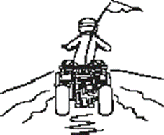

Lorsque vous conduisez hors route, pour obtenir une adhérence maximale, les deux roues arrière tournent à la même vitesse. Par conséquent, le VTT résiste au virage sauf si vous permettez à la roue intérieure au virage de patiner ou de perdre une partie de l'adhérence. Il faut utiliser une technique de virage spécifique pour permettre au VTT de virer rapidement et facilement.
Il est essentiel d'apprendre cette technique à basse vitesse dans un premier temps.
Lorsque vous approchez d'un virage, ralentissez et commencez à tourner le guidon dans la direction souhaitée. Pendant ce processus, placez votre poids sur le repose-pied situé à l'extérieur du virage (du côté opposé à la direction du virage) et penchez votre haut du corps du côté du virage. Utilisez le contrôle de l'accélérateur pour maintenir une vitesse constante pendant le virage. Cette manœuvre fait légèrement patiner la roue intérieure au virage, ce qui permet au VTT de virer normalement.
Vous devez pratiquer cette motion plusieurs fois à basse vitesse dans une grande zone hors route sans obstacle. Si vous utilisez la mauvaise technique, votre VTT peut continuer tout droit. Si le VTT ne parvient pas à virer, arrêtez-vous, puis pratiquez à nouveau la manœuvre. Si la surface de la route est glissante ou meuble, vous pouvez vous asseoir plus en avant sur le siège pour placer plus de poids sur la roue avant, ce qui peut aider.
Une fois que vous avez appris cette technique, vous devriez pouvoir l'utiliser à des vitesses plus élevées ou dans des virages plus serrés.
Des manœuvres de conduite incorrectes, comme les changements brusques d'accélération, les freinages excessifs, les mouvements corporels incorrects ou une vitesse trop élevée dans le virage, peuvent provoquer le retournement du VTT. Si le VTT commence à s'incliner vers l'extérieur du virage, penchez votre corps davantage vers l'intérieur du virage. Vous devrez peut-être également relâcher progressivement l'accélérateur et virer vers l'extérieur du virage pour éviter le retournement.
Utiliser votre ATV
WARNING
!
Avant d'être parfaitement familiarisé avec la conduite du VTT, évitez la conduite à haute vitesse. N'essayez pas de monter des pentes avant d'avoir maîtrisé les techniques de conduite de base sur terrain plat. Avant d'essayer de monter n'importe quelle colline, examinez attentivement le terrain. Dans tous les cas, évitez de monter des pentes dont la surface est glissante ou meuble, ou qui comportent des obstacles susceptibles de vous faire perdre le contrôle.
Conduite en montée
Pour monter une colline, vous avez besoin d'adhérence, de puissance et d'un accélérateur stable. Roulez à une vitesse suffisante pour maintenir la puissance, mais pas trop rapide pour ne pas être incapable de faire face aux changements de terrain pendant la montée. |  | 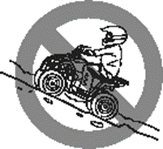
WARNING
!
Lorsque vous montez une colline, il est très important de transférer votre poids corporel vers l'avant sur le VTT. Vous pouvez y parvenir en penchant votre corps vers l'avant : dans les pentes plus raides, tenez-vous debout sur les repose-pieds et penchez votre corps en avant sur le guidon.
Lorsqu'un VTT roule sur une colline, le risque de retournement est bien plus élevé que sur terrain plat. Vous ne devez autoriser un enfant à conduire sur une colline que s'il est capable de conduire en toute sécurité sur terrain plat.
Essayez de monter la colline en ligne droite. Lorsque vous arrivez au sommet et que la visibilité est bloquée, vous devez impérativement rouler lentement et être vigilant face aux personnes, obstacles ou pentes raides qui peuvent se trouver de l'autre côté de la colline. Évaluez raisonnablement l'état de la route : certaines collines sont trop raides et ne conviennent ni à la montée ni à la descente.
Si vous prévoyez que vous ne pourrez pas atteindre le sommet de la colline, vous devez faire demi-tour et descendre pendant que le véhicule a encore de la puissance et que l'espace est suffisant.
Si le moteur cale ou s'arrête et que vous confirmez que vous pouvez continuer à monter, redémarrez prudemment pour éviter que la roue avant ne se soulève et entraîne une perte de contrôle ; si vous ne pouvez pas continuer à monter, descendez du véhicule du côté montant de la colline, tournez manuellement la tête du véhicule, puis descendez la pente.
!
Si le véhicule commence à reculer en glissant, il est strictement interdit de freiner brusquement : vous ne pouvez utiliser que le frein avant. Attendez que le véhicule soit complètement arrêté, puis utilisez le frein arrière et serrez le frein de stationnement.
Le VTT est très susceptible de se retourner vers l'arrière : lorsque la tête du véhicule est orientée vers le haut de la pente, descendez immédiatement du véhicule par le côté montant ou le côté gauche.
Si les conditions le permettent, demandez l’aide d’une autre personne pour faire demi-tour avec le véhicule. Une fois que vous avez confirmé que c’est sûr, remontez et descendez la pente prudemment conformément aux instructions de la section suivante.
WARNING
!
Ne laissez votre enfant pratiquer la conduite que sur des petites collines à pente douce.
Assurez-vous absolument que l’enfant est capable de monter jusqu’au sommet de la pente facilement et sans interruption avant de l’autoriser à tenter la montée.
S’arrêter pendant la montée est extrêmement dangereux : le véhicule peut reculer et même se renverser en arrière.
Accélérer votre ATV
WARNING
!
Caler en montée, reculer ou descendre du véhicule de manière incorrecte peut provoquer le retournement du VTT. Si vous ne parvenez pas à contrôler le VTT, descendez immédiatement du côté montant de la pente.

Si votre enfant perd de la puissance pendant la montée, suivez ces étapes :
1. Inclinez le corps le plus possible vers l’avant.
2. Avant que le véhicule ne commence à reculer, utilisez le frein arrière pour l’immobiliser complètement.
3. Serrez le frein de stationnement, gardez le corps incliné vers le côté montant et descendez du côté droit du véhicule.
4. Pour faire demi-tour avec le véhicule, procédez comme suit :
① L’adulte accompagnateur se tient du côté montant du véhicule et tire la queue du véhicule jusqu’à ce que l’avant soit orienté vers le bas de la pente.
② Tenez-vous du côté montant du véhicule, tournez complètement le guidon vers la droite ; desserrez le frein de stationnement, maintenez légèrement le levier de frein pour laisser le véhicule reculer lentement jusqu’à ce que la carrosserie soit latérale à la pente, puis resserrez le frein de stationnement. Tournez ensuite le guidon vers la gauche, restez du côté montant, desserrez légèrement le frein de stationnement et maintenez le levier de frein pour laisser le véhicule se déplacer lentement jusqu’à ce que l’avant soit orienté vers le bas de la pente, puis resserrez à nouveau le frein de stationnement.
Conduite en descente
Lorsque vous conduisez un VTT en descente, déplacez votre centre de gravité aussi loin vers l’arrière que possible et vers le côté montant de la pente ; asseyez-vous à l’extrémité arrière de la selle et gardez les bras tendus.  La réaction de compression du moteur fournit l’effet de freinage principal.  Soyez extrêmement prudent lorsque vous descendez une pente sur un sol meuble ou glissant : ce type de surface réduit la performance de freinage et l’adhérence, et un freinage mal effectué peut également entraîner une perte d’adhérence. Vous ne devez appliquer que lentement le frein arrière. | 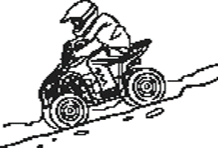
Descendez la pente en restant autant que possible en ligne droite, évitez les virages serrés pour éviter que le véhicule ne penche ou ne se renverse. Choisissez votre itinéraire avec précaution et ne roulez pas à une vitesse supérieure à celle qui vous permet de réagir face à un obstacle imprévu.
Conduite sur pente en diagonale
Lorsque vous traversez une pente en VTT, vous devez ajuster correctement votre centre de gravité pour maintenir l’équilibre du véhicule.
Avant de tenter de conduire en diagonale sur pente, vous devez maîtriser parfaitement les compétences de base de conduite sur terrain plat.
Évitez les pentes glissantes et accidentées : ce type de terrain peut facilement faire perdre l’équilibre au véhicule.
Lorsque vous conduisez en diagonale, inclinez votre corps du côté montant de la pente ; sur un sol meuble, vous pouvez tourner légèrement la roue avant vers le côté montant pour corriger la direction.
Il est interdit de faire des virages serrés lors d’une conduite sur pente (que ce soit en montée ou en descente). Si le véhicule est sur le point de se renverser et qu’il n’y a pas d’obstacle devant, vous pouvez tourner lentement vers le bas de la pente ; une fois l’équilibre retrouvé, revenez lentement vers la direction de conduite initiale.
Accélérer votre ATV
Conduite en eau
Votre VTT peut traverser des zones d’eau peu profonde et à courant lent dont la profondeur ne dépasse pas 15 cm (6 po).
Avant de traverser, planifiez soigneusement votre itinéraire, choisissez une zone d’entrée plane sans dénivelé abrupt, évitez les rochers et autres obstacles glissants qui gênent la conduite, et traversez lentement avec précaution.
Après être sorti de l’eau, testez immédiatement l’efficacité du freinage : si nécessaire, appuyez plusieurs fois légèrement sur le frein pour sécher les plaquettes de frein par friction.
Il est interdit de continuer à conduire avant d’avoir confirmé que la performance de freinage est complètement retrouvée.
WARNING
!
Après une traversée en eau, la performance du freinage peut diminuer, ce qui risque de provoquer une perte de contrôle du véhicule.
Après la traversée, vous devez absolument déposer le carter du filtre à air et évacuer toute l’eau accumulée à l’intérieur.

Circulation sur terrains accidentés
Une mauvaise conduite sur des obstacles peut entraîner une perte de contrôle du véhicule ou une collision. Avant de pénétrer sur un terrain inconnu, inspectez au préalable le parcours afin de détecter les obstacles. Ne tentez jamais de franchir de gros obstacles tels que grosses pierres ou arbres abattus. Si vous devez franchir un obstacle, respectez scrupuleusement la procédure indiquée dans le manuel du propriétaire.
Soyez extrêmement prudent lors de la conduite sur terrain accidenté, restez attentif aux obstacles qui pourraient endommager le véhicule ou provoquer un accident, et gardez vos pieds fermement placés sur les repose-pieds en permanence. Il est interdit de faire des sauts avec le véhicule : la difficulté de la conduite doit rester dans la limite de vos capacités.

Glissades et dérapages
Une mauvaise maîtrise des dérapages peut provoquer une perte de contrôle du véhicule. Si les pneus retrouvent soudainement de l’adhérence, le véhicule risque de se retourner. Entraînez-vous à maîtriser les glissades en toute sécurité sur des surfaces planes et lisses à basse vitesse. Sur des terrains très glissants comme la glace, circulez lentement et avec prudence pour limiter les risques de dérapage et de perte de contrôle.
Le véhicule a tendance à patiner sur les sols meubles et glissants : un dérapage inattendu non corrigé à temps peut provoquer un accident. Garder la position assise et déplacer son centre de gravité vers l’avant permet de réduire le patinage de la roue avant.
Si la roue arrière dérape, vous pouvez retrouver le contrôle du véhicule en tournant correctement le volant. Lorsque le véhicule dérape et est hors de contrôle, il est interdit de freiner brusquement ou d’accélérer fortement avant d’avoir corrigé le patinage.
Guide pour les jeunes conducteurs
Conseils importants aux parents :
La sécurité de votre enfant à vélo dépend du temps que vous consacrerez à lui enseigner complètement et correctement toutes les procédures de conduite. Avant que l’enfant ne commence à conduire, n’oubliez jamais qu’un enseignement correct de la conduite est aussi important qu’une surveillance constante pendant la pratique.
Lisez ce manuel page par page avec votre enfant, expliquez-lui en détail toutes les instructions de conduite, les conditions d’utilisation et les avertissements de sécurité. Transmettez-lui non seulement les techniques de conduite réglementaires, mais insistez également sur les mesures de protection de la sécurité. Pendant la lecture, posez des questions à votre enfant pour vous assurer qu’il comprend parfaitement tout le contenu.
Les instructions étape par étape ci-dessous aideront votre enfant à vivre une expérience de conduite sûre et agré lors de sa première sortie en VTT. Avant d’utiliser ces instructions, vous devez vous-même maîtriser les caractéristiques du véhicule et les techniques de conduite décrites précédemment dans ce manuel. Nous vous recommandons fortement d’utiliser ce guide pour enseigner à l’enfant autorisé à conduire un VTT.
Accélérer votre ATV
Si l’enfant en formation présente de la fatigue ou une perte d’attention, faites-le reposer immédiatement. La conduite d’un véhicule motorisé comme un VTT demande une concentration constante pour garantir la sécurité des opérations.
Vêtements et équipements de protection adaptés
L’élément primordial pour une conduite sûre est d’équiper le conducteur d’un équipement de protection adapté. Lorsque l’enfant conduit, il doit porter en permanence un casque, des lunettes de protection, des gants, un pantalon long, un haut manches longues ou un blouson, et des bottes de protection.
Il est interdit à l’enfant de porter des vêtements amples, des ceintures desserrées, des écharpes ou d’autres articles similaires : ceux-ci pourraient être happés par les éléments en mouvement du véhicule et provoquer des blessures. Même par temps chaud, assurez-vous que l’enfant porte un pantalon long et un haut manches longues : cela permet non seulement d’éviter les éraflures, mais aussi de réduire la fatigue corporelle causée par le refroidissement dû au vent.

WARNING
!
Ne pas porter de vêtements et équipements de protection adaptés conformément aux consignes ci-dessus peut provoquer des blessures corporelles graves.

Familiarisation avec le véhicule
L’enfant doit connaître parfaitement le nom et la fonction de tous les organes de commande. Faites asseoir l’enfant sur le VTT moteur éteint, et laissez-le manipuler tous les organes de commande : si nécessaire, vous pouvez vous-même démontrer la méthode d’utilisation. Apprenez à l’enfant à réaliser les opérations de freinage, d’arrêt du moteur et de serrage du frein de stationnement, et faites-le répéter jusqu’à ce qu’il puisse manipuler tous les organes sans hésitation et sans avoir besoin de les regarder.
Étudiez attentivement avec l’enfant le contenu relatif à « l’inspection avant la conduite » jusqu’à ce qu’il maîtrise tous les points et toutes les méthodes d’inspection, et donnez-lui des exemples pour chaque point de contrôle concret.
Démarrage et arrêt
WARNING
!
L’entraînement doit se dérouler sur un terrain vaste et plat, éloigné des autres conducteurs et sans aucun obstacle. Avant de commencer, inspectez le terrain, enlevez tous les objets dangereux potentiels comme les pierres et les branches, et éloignez-vous des fossés et des reliefs en saillie.

Pour aider l’enfant à prendre confiance en lui, commencez l’entraînement moteur éteint, selon les étapes suivantes :
1. Faites asseoir l’enfant sur le VTT et guidez-le pour desserrer le frein de stationnement.
2. Dites à l’enfant de regarder droit devant lui ; si votre condition physique le permet, poussez lentement le véhicule par l’arrière pour que l’enfant ressente la sensation de conduite quand le véhicule bouge.
3. Pendant la poussée, guidez l’enfant pour qu’il reste en ligne droite, et entraînez-le à s’arrêter et à actionner le contacteur d’arrêt du moteur. Observez attentivement l’enfant pour vous assurer qu’il peut effectuer les opérations correctement sans avoir besoin de regarder les organes de commande.
4. Quand vous arrivez à l’extrémité de la zone d’entraînement, guidez l’enfant pour s’arrêter, serrer le frein de stationnement puis descendre. Ensuite, vous faites demi-tour avec le véhicule et vous pouvez recommencer la poussée en ligne droite dans le sens inverse.
Accélérer votre ATV
WARNING
!
Avant d’autoriser l’enfant à conduire le VTT, vous devez d’abord régler le limiteur de gaz pour maintenir la vitesse maximale à un niveau bas ; la rotation du limiteur dans le sens horaire permet de réduire la vitesse maximale du véhicule.
Après avoir effectué le réglage, démarrez le moteur et guidez l’enfant pour s’entraîner au démarrage en ligne droite, à la conduite et à l’arrêt sous motorisation. Si les conditions le permettent, vous pouvez marcher à côté du véhicule pour surveiller, ou laisser l’enfant faire des allers-retours entre vous et un autre accompagnateur. Restez constamment attentif pour vous assurer que le conducteur respecte les points suivants :
1. Ouvre l’accélérateur progressivement au démarrage ;
2. À l’arrêt, desserre l’accélérateur dans l’ordre avant d’actionner le frein ;
3. Connaît la distance de freinage après avoir actionné le contacteur d’arrêt du moteur en cours de route.
Quand vous arrivez à l’extrémité de la zone d’entraînement, guidez à temps l’enfant pour s’arrêter, serrer le frein de stationnement puis descendre, et c’est vous qui ferez demi-tour avec le véhicule. Répétez cet entraînement jusqu’à ce que l’enfant puisse effectuer correctement, aisément et en confiance les opérations de démarrage, d’accélération, de conduite à vitesse constante et d’arrêt.
Virage
Lorsque l’enfant maîtrise parfaitement la conduite en ligne droite du VTT et peut s’arrêter en douceur quand il le faut, vous pouvez commencer à lui apprendre la direction du véhicule. Commencez par expliquer la bonne posture du corps en virage, laissez l’enfant s’entraîner moteur éteint, puis aidez-le en le poussant par l’arrière. En virage, assurez-vous absolument que l’enfant respecte les points suivants :
1. Déplace légèrement son centre de gravité vers l’avant, et dépose son poids sur le repose-pied extérieur du virage ;
2. Incline le haut du corps du côté du virage, tout en tournant le guidon dans la direction du virage.
Une fois que le conducteur est capable d’effectuer correctement les virages à gauche et à droite moteur éteint, passez à l’entraînement des virages sous motorisation. Avant de commencer l’entraînement, vérifiez que le limiteur de gaz est bien réglé sur une vitesse basse, restez constamment attentif pour vous assurer que le conducteur utilise les bonnes techniques de virage, et faites répéter jusqu’à ce qu’il puisse effectuer les virages en confiance et correctement.
Exercice complet
Une fois que l’enfant a maîtrisé les techniques de conduite de base précédentes, faites-lui faire un exercice pratique complet. Donnez-lui des ordres pour effectuer des virages à gauche, des virages à droite, des arrêts, des freins de stationnement et autres opérations, dans un ordre aléatoire pour que l’enfant ne puisse pas anticiper l’étape suivante. Continuez l’entraînement jusqu’à ce que vous soyez certain que le conducteur maîtrise parfaitement toutes les opérations de base.
Les étapes ci-dessus aident le conducteur novice à maîtriser les techniques de conduite fondamentales. Pour devenir un conducteur expérimenté, l’enfant aura besoin de beaucoup de pratique et d’encadrement professionnel après avoir terminé l’entraînement de base. Soyez patient pendant l’enseignement, et prévoyez suffisamment de temps pour enseigner les techniques avancées comme la conduite en montée et en descente.
Une fois que l’enfant maîtrise parfaitement la conduite de base à basse vitesse et toutes les techniques, vous pouvez ajuster progressivement le limiteur de gaz en fonction de son niveau de compétence et de son expérience de conduite, pour augmenter progressivement la vitesse maximale du véhicule.
Fiche technique
Longueur | 56.30in(1430mm)
Largeur | 36.22in(920mm)
Hauteur | 39.37in(1000mm)
Empattement | 37.40in(950mm)
Hauteur de selle | 16.14in(410mm)
Poids net | 115kg /253.53lbs
Charge utile max. | 90kg(198.42lbs)
Pente max. | 20°
Vitesse max. | ≥ 40km/h
Type moteur | Monocylindre 4 temps
Refroidissement | Refroidissement par air naturel
Embrayage | Embrayage automatique
Cylindrée | 123.6ml
Alésage × Course | φ54×54 mm
Puissance / régime | 6.0Kw/7500±500 r/min
Couple max. / régime | 9.5 N·m /5500±500 r/min
Ralenti | 1500±100 r/min
Huile moteur | SAE 15W - 40
Capacité huile | 0.8 L
Démarrage | Électrique
Allumage | Allumage CDI
Écartement bougie | 0.6 - 0.8mm
Transmission | Transmission par chaîne
Taux comp. | 9.0:1
Jeu soupapes | 0.02mm
Bougie d\ | AT7C ou A7RTC
Capacité réservoir | 2,8 L (0,74 gal)
Carburant | Essence SP 90+
Batterie | 12V7Ah
Pneu avant | 19× 7 - 8
Pneu arrière | 18 × 9.5- 8
Pression pneus | 10PSI
Type frein | Frein à disque AV/AR
Freins | Frein à main

Entretien
NOTICE
Si vous utilisez le VTT dans des conditions difficiles (comme un environnement boueux ou humide), vous devez raccourcir les intervalles d’entretien et éliminer rapidement l’eau et la saleté des graisseurs et des autres organes essentiels.

Plan d’entretien périodique
Un entretien périodique réglementaire permet de garantir que le véhicule reste toujours dans un état de sécurité et de fiabilité optimal. Les intervalles d’inspection, de réglage et de lubrification des organes essentiels sont indiqués dans le tableau ci-dessous.
La période d’entretien est calculée pour des conditions d’utilisation moyennes, avec une vitesse moyenne d’environ 10 mi/h. Si le véhicule est utilisé fréquemment ou dans un environnement humide et poussiéreux, vous devez augmenter la fréquence des inspections et des réparations.
En fonction de l’état réel du véhicule, effectuez à temps les inspections, le nettoyage, la lubrification, le réglage ou le remplacement des organes.

NOTICE
L’inspection peut révéler que des pièces doivent être remplacées.
Utilisez toujours des pièces d’origine.
Entretenir votre véhicule conformément au plan d’entretien de ce manuel est essentiel pour son bon fonctionnement.

Tableau d’entretien périodique du système d’émission
- Pour les VTT non équipés d’un compteur kilométrique, l’entretien est effectué par intervalle mensuel.
- Pour les VTT équipés d’un compteur kilométrique ou d’un compteur horaire, l’entretien est effectué par intervalle en km (mi) ou en heures. Cependant, n’oubliez pas que si le VTT n’est pas utilisé pendant une longue période, vous devez respecter l’intervalle mensuel.
- Les éléments marqués d’un astérisque * doivent être réalisés par le centre de service d’un concessionnaire local agréé, car ils nécessitent des outils spéciaux, des données spécifiques et des compétences techniques particulières.
- Le véhicule tout-terrain nécessite un entretien périodique. Les éléments ci-dessous sont essentiels pour garantir le bon fonctionnement de votre VTT.

Entretien
 |  | Opération d’inspection ou d’entretien | Priorité |  | Période
 |  | Opération d’inspection ou d’entretien | Mois | 1 | 3 | 6 | 6 | 12
 |  | Opération d’inspection ou d’entretien | km(mi) | 320  (200) | 1300  (800) | 2500  (1600) | 2500  (1600) | 5000  (3200)
Numéro | Temps | Opération d’inspection ou d’entretien | h | 20 | 80 | 160 | 160 | 320
1 | Élément filtrant du filtre à air | - Nettoyer et remplacer si nécessaire. |  | Toutes les 20 à 40 heures (plus fréquent en environnement humide ou poussiéreux)
2 | Frein avant* | - Vérifier le fonctionnement et corriger si nécessaire. |  | ✓ | ✓ | ✓ | ✓ | ✓
2 | Frein avant* | - Remplacer les plaquettes de frein. |  | Lorsque l’usure atteint la limite
3 | Frein arrière* | - Vérifier le fonctionnement et corriger si nécessaire.  - Vérifier la course libre de la pédale de frein et régler si nécessaire.  - Vérifier l’état du liquide de frein et rechercher des fuites ou un vieillissement sur le VTT, corriger si nécessaire. |  | ✓ | ✓ | ✓ | ✓ | ✓
3 | Frein arrière* | - Remplacer les plaquettes de frein. |  | Lorsque l’usure atteint la limite
4 | Tuyau de frein | - Vérifier l’absence de fissures ou d’autres dommages, remplacer si nécessaire. |  |  | ✓ | ✓ | ✓ | ✓
4 | Tuyau de frein | - Remplacer. |  | Tous les 2 ans
5 | Roue* | - Vérifier le saut et l’absence de dommages, remplacer si nécessaire. |  | ✓ | ✓ | ✓ | ✓ | ✓
6 | Pneu | - Vérifier la profondeur de la bande de roulement et l’absence de dommages, remplacer si nécessaire.  - Vérifier la pression et l’équilibrage, corriger si nécessaire. |  | ✓ | ✓ | ✓ | ✓ | ✓
7 | Roulement de moyeu* | - Vérifier l’absence de jeu ou de dommages, remplacer si nécessaire. |  | ✓ | ✓ | ✓ | ✓ | ✓
8 | Fixations de châssis* | - S’assurer que tous les écrous, boulons et vis sont correctement serrés. |  | ✓ | ✓ | ✓ | ✓ | ✓
9 | Ensemble d’amortisseur* | - Vérifier le fonctionnement et corriger si nécessaire.  - Vérifier l’absence de fuite d’huile, remplacer si nécessaire. |  |  |  | ✓ | ✓ | ✓
10 | Roulement* | - Lubrifier avec de la graisse au lithium. |  |  |  | ✓ | ✓ | ✓
11 | Axe de direction* | - Lubrifier avec de la graisse au lithium. |  |  |  | ✓ | ✓ | ✓

Entretien
 |  | Opération d’inspection ou d’entretien | Priorité |  | Période
 |  | Opération d’inspection ou d’entretien | Mois | 1 | 3 | 6 | 6 | 12
 |  | Opération d’inspection ou d’entretien | km(mi) | 320  (200) | 1300  (800) | 2500  (1600) | 2500  (1600) | 5000  (3200)
Numéro | Élément | Opération d’inspection ou d’entretien | h | 20 | 80 | 160 | 160 | 320
12 | Système de direction* | - Vérifier le fonctionnement, réparer ou remplacer en cas de dommage.  - Vérifier le carrossage, régler si nécessaire. |  | ✓ | ✓ | ✓ | ✓ | ✓
13 | Support moteur* | - Vérifier l’absence de fissures ou d’autres dommages, remplacer si nécessaire. |  |  |  | ✓ | ✓ | ✓
14 | Huile moteur | - Remplacer  - Vérifier l’absence de fuite sur le VTT, corriger si nécessaire. |  | ✓ | Changement d’huile toutes les 20 heures
15 | Pièces mobiles et câbles* | - Lubrifier |  |  | ✓ | ✓ | ✓ | ✓
16 | Pignon d’accélérateur, carter et câble* | - Vérifier le fonctionnement, réparer si nécessaire.  - Vérifier la course libre du câble d’accélérateur, régler si nécessaire.  - Lubrifier le carter du pignon d’accélérateur et le câble. |  | ✓ | ✓ | ✓ | ✓ | ✓
17 | Contacteurs de frein avant et arrière* | - Vérifier le fonctionnement, réparer si nécessaire. |  | ✓ | ✓ | ✓ | ✓ | ✓
18 | Feux et interrupteurs* | - Vérifier le fonctionnement, réparer si nécessaire.  - Régler le faisceau des phares. |  | ✓ | ✓ | ✓ | ✓ | ✓
19 | Lubrification de la chaîne de transmission | - Lubrifier |  | ✓ | ✓ | ✓ | ✓ | ✓
20 | Courroie de variation continue | - Vérifier le fonctionnement, remplacer si nécessaire. |  | ✓ |  | ✓ | ✓ | ✓

Carburateur
Nous vous recommandons d’utiliser systématiquement un stabilisateur de carburant pour éviter l’accumulation de dépôts due au vieillissement et à la dégradation du carburant. Si le véhicule n’est pas utilisé pendant 20 jours ou plus, des dépôts de carburant peuvent se former dans les injecteurs et les conduites de carburant, ce qui peut empêcher le démarrage du véhicule.

Batterie
Lorsque le véhicule est inutilisé pendant une longue période, vous devez charger la batterie avec un chargeur à courant constant ; sinon, la batterie se déchargera et sera endommagée par sulfatation. La batterie n’est pas couverte par la garantie du véhicule.

Entretien
Enregistrement d’entretien périodique
Entretien  Intervalle  Effectué | Date d’entretien | Concessionnaire ou technicien | Remarques

Huile moteur
Vous devez vérifier le niveau d’huile moteur avant chaque sortie. En outre, vous devez absolument changer l’huile aux dates indiquées dans le plan d’entretien.
NOTICE
Le moteur du véhicule neuf est pré-rempli d’une huile spéciale pour le stockage et le transport : vous devez absolument remplacer cette huile avant le premier démarrage du moteur. Pour le type d’huile recommandé, reportez-vous à la fiche technique.
Vérification du niveau d’huile moteur
1. Placez le VTT sur une surface horizontale.
2. Vérifiez le niveau d’huile moteur lorsque le moteur est froid.
3. Dévisser le bouchon de remplissage d’huile moteur (jauge d’huile), et essuyez la jauge avec un chiffon propre.
4. Revissez lentement la jauge dans l’orifice de remplissage, puis retirez-la à nouveau pour vérifier le niveau d’huile.
5. Si le niveau d’huile est au niveau du repère minimal ou en dessous, ajoutez suffisamment d’huile du type recommandé pour ramener le niveau à la valeur correcte.

NOTICE
Assurez-vous que le niveau d’huile moteur est correct, sinon vous risquez d’endommager le moteur.
6. Vérifiez l’état du joint torique ; si nécessaire, remplacez-le sur la jauge.
7. Insérez la jauge dans l’orifice de remplissage d’huile et serrez-la.

NOTICE
Si vous avez démarré le moteur avant de vérifier le niveau d’huile, vous devez absolument laisser le moteur chauffer suffisamment, puis attendre au moins dix minutes que l’huile se dépose pour obtenir une lecture exacte.

TIP
La jauge d’huile moteur se trouve derrière le repose-pied droit du VTT.

WARNING
!
Vous ne devez ajouter de l’huile que par l’orifice de la jauge. Ne versez jamais d’huile nulle part ailleurs que par cet orifice.

Huile moteur
Changement de l’huile moteur
1. Garez le VTT sur un sol horizontal et serrez le frein de stationnement.
2. Placez un bac de récupération sous le moteur pour recueillir l’huile usagée.
3. Retirez le bouchon de remplissage d’huile (jauge d’huile).
4. Démontez le bouchon de vidange moteur pour évacuer l’huile du carter de vilebrequin.

NOTICE
Lorsque vous démontrez le bouchon de vidange, faites attention à ne pas faire tomber le ressort de fixation et le filtre à huile.

5. Nettoyez le filtre à huile et le ressort de fixation avec un nettoyant pour pièces, puis laissez-les sécher à l’air.
6. Réinstallez le boulon de vidange, le ressort et le filtre au couple spécifié (14 N·m / 10 pi-lb).
7. Ajoutez la quantité spécifiée d’huile recommandée dans le moteur. Le type d’huile recommandé est SAE 15W-40, et la quantité est 0,8 pinte américaine ou 0,8 L.
8. Démarrez le moteur et vérifiez l’absence de fuite.
9. Coupez le moteur, attendez 10 minutes, puis vérifiez la jauge pour vous assurer que le niveau d’huile est correct.
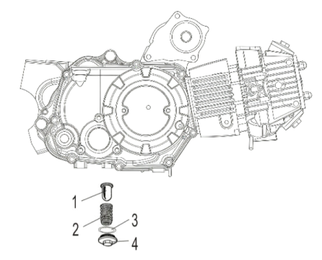 | Tableau de correspondance entre la classe de viscosité SAE et la température extérieure
1. Crépine 2. Ressort de fixation du filtre à huile 3. Joint torique de bouchon de vidange 4. Bouchon de vidange

NOTICE
Lorsque vous démontrez le bouchon de vidange d’huile moteur, le ressort de fixation du filtre à huile et le filtre à huile peuvent tomber. Faites attention à ne pas perdre ces pièces.

NOTICE
Avant d’installer le bouchon de vidange d’huile moteur, assurez-vous que le joint torique est propre et en bon état de fonctionnement.
Nettoyage du filtre à air
L’élément filtrant du filtre à air doit être entretenu aux intervalles indiqués dans le tableau d’entretien périodique et de lubrification.
Nettoyez-le et remplacez-le selon les besoins. Si vous utilisez le véhicule dans une zone poussiéreuse ou sale, nettoyez et remplacez le filtre à air plus fréquemment.
WARNING
!
Ne jamais utiliser de solvant à point d’éclair bas ou d’essence pour nettoyer l’élément filtrant du filtre à air, car cela pourrait provoquer un incendie ou une explosion du moteur.
NOTICE
Assurez-vous que l’élément filtrant du filtre à air est correctement installé dans le boîtier du filtre à air. Ne jamais faire fonctionner le moteur sans élément filtrant du filtre à air. Cela laisserait pénétrer de l’air non filtré dans le moteur, ce qui provoquerait une usure rapide du moteur et pourrait l’endommager. En outre, un fonctionnement sans élément filtrant perturbe l’injection du carburateur, ce qui réduit les performances et peut provoquer une surchauffe du moteur.
L’élément filtrant du filtre à air doit être remplacé toutes les 20 à 40 heures. Si le VTT circule dans une zone poussiéreuse, le remplacement doit être plus fréquent. Lors de l’entretien de l’élément filtrant, vous devez absolument vérifier que l’entrée d’air du boîtier du filtre à air n’est pas obstruée.
Remplacement de l’élément filtrant du filtre à air
1. Garez le VTT sur un sol horizontal et serrez le frein de stationnement.
2. Du côté du véhicule, desserrez le boulon du collier de durit du filtre à air (#1), puis déposez le filtre à air du carburateur.
3. Desserrez le collier en fil d’acier (#2) sur le filtre à air, puis retirez l’élément filtrant.
4. Insérez le nouvel élément filtrant (#3) dans le boîtier du filtre à air.
5. Réinstallez le couvercle du boîtier du filtre à air, puis refermez le collier en fil d’acier (#2).
6. Réinstallez le filtre à air sur le carburateur, puis serrez le boulon du collier de durit (#1).
7. Démarrez le moteur et vérifiez l’absence de fuite.
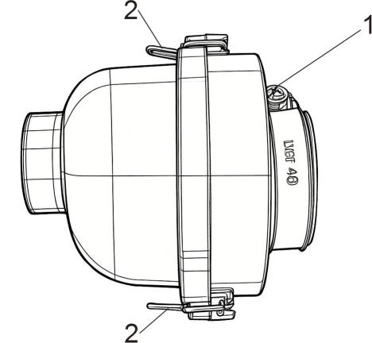 | 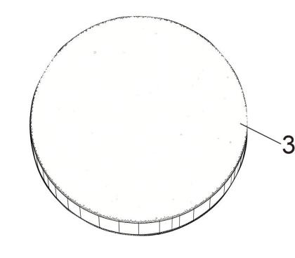
1.Boulon de collier de serrage du manchon d’admission 2.Agrafe métallique
3.Cartouche de filtre à air
Bougie
Bougie

Contrôle de la bougie d’allumage
La bougie d’allumage est un composant essentiel du moteur et son contrôle est simple à réaliser. Déposez et examinez la bougie conformément au tableau d’entretien périodique et de.

Démontage de la bougie
1. Retirez le chapeau de bougie.
2. Comme indiqué sur l’image, utilisez la clé à bougie du kit d’outils fourni avec le véhicule pour dévisser la bougie.
3. Tournez la clé à bougie dans le sens antihoraire pour desserrer et retirer la bougie.

Vérification de la bougie
1. Vérifiez l’usure de l’isolant en céramique autour de l’électrode centrale de la bougie.
2. Vérifiez l’absence de corrosion sur les électrodes, de suraccumulation de suie ou d’autres dépôts, et remplacez la bougie si nécessaire.
3. Mesurez l’écart de la bougie avec une jauge d’écart, et ajustez l’écart à la valeur spécifiée si nécessaire.

Installation de la bougie
1. Nettoyez la surface du joint de la bougie et sa surface d’appui, puis essuyez toute saleté sur le filetage de la bougie.
2. Utilisez la clé à bougie pour tourner la bougie dans le sens horaire au couple spécifié pour l’installer.
3. Réinstallez le chapeau de bougie.

Le modèle de bougie spécifié par le constructeur d’origine est AT7C ou A7RTC.
Couple de serrage de la bougie :  12 N·m (1,2 kgf·m, 8,85 lbf·ft)  Écart de la bougie :  0,6~0,8 mm (0,024 - 0,032 po) | 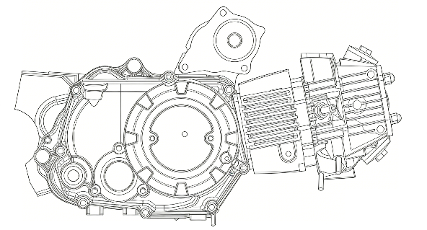

Chaîne
Contrôle du jeu de la chaîne
Vérifiez le jeu de la chaîne avant chaque sortie.

Procédure :
1. Placez l\
2. Déplacez le véhicule pour trouver le point le plus tendu de la chaîne et mesurez le jeu.
3. Si le jeu n\
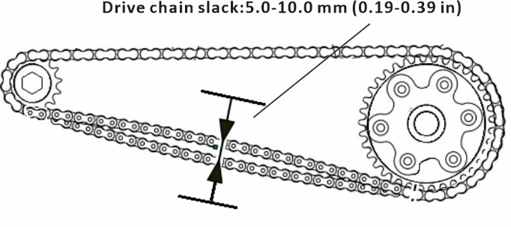
NOTICE
Un mauvais réglage de la chaîne surcharge le moteur. Maintenez le jeu dans les limites spécifiées.
TIP
Vérifiez le jeu de la chaîne sans charge, sur une surface plane.
TIP
Utilisez un lubrifiant universel de haute qualité compatible avec tous les joints toriques.

Réglage jeu chaîne
NOTICE
La tension de la chaîne se règle avec le tendeur de chaîne.

TIP
Vérifiez le jeu de la chaîne sans charge, sur une surface plane.

Chaîne
Tension de la chaîne :  1. Desserrez les 4 écrous #1 du pont arrière (pas besoin de les retirer complètement).  2. Serrez l’écrou du tendeur de chaîne #2 dans le sens horaire pour tendre la chaîne. Ajustez les deux écrous des tendeurs #2 à la même position pour garantir que la chaîne et le pignon sont centrés.  3. Poussez lentement le véhicule vers l’avant.  4. Une fois que la tension de la chaîne est correcte, serrez les 4 écrous #1 du pont arrière. | Détente de la chaîne :  1. Desserrez les 4 écrous #1 du pont arrière (pas besoin de les retirer complètement).  2. Desserrez l’écrou du tendeur de chaîne #2 dans le sens antihoraire, puis déplacez légèrement le véhicule d’avant en arrière. Ajustez les deux écrous des tendeurs #2 à la même position pour garantir que la chaîne et le pignon sont centrés.  3. Une fois que la tension de la chaîne est correcte, serrez les 4 écrous #1 du pont arrière.
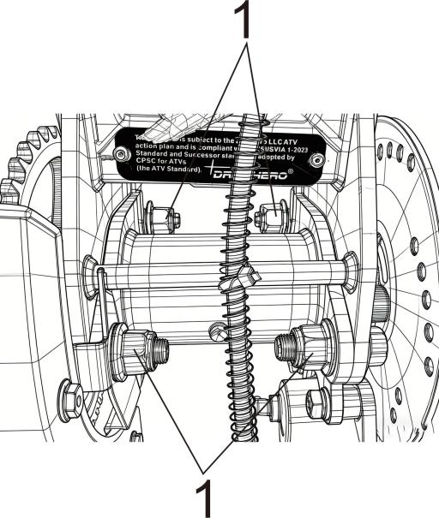 | 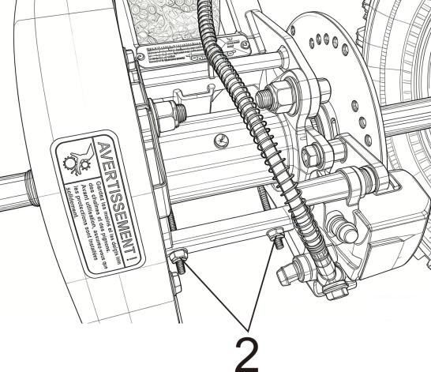

Jeu de chaîne : 5,0-10,0 mm (0,197-0,394 po)
Couple de serrage : 21 N·m (2,14 kgf·m, 15,49 lbf·ft)
Nettoyage et lubrification de la chaîne de transmission La chaîne de transmission doit être nettoyée et lubrifiée aux intervalles indiqués dans le tableau d’entretien périodique et de lubrification, sinon elle s’usera rapidement, surtout si vous conduisez dans des zones poussiéreuses ou humides.

Pour entretenir la chaîne de transmission, procédez comme suit :
1. Utilisez une brosse ou un chiffon pour éliminer toute la saleté et la boue sur la chaîne.
2. Pulvérisez du lubrifiant pour chaîne sur toute la longueur de la chaîne, en vous assurant que tous les maillons et rouleaux sont correctement lubrifiés.
Vous devez lubrifier la chaîne de transmission obligatoirement après avoir lavé le VTT ou après avoir conduit sous la pluie ou en zone humide.

Roulements de roue
Vérification des roulements de moyeu
Vous devez vérifier les roulements de moyeu aux intervalles indiqués dans le tableau d’entretien périodique. Placez le VTT sur une surface horizontale, déplacez le sommet du pneu vers l’avant et l’arrière du VTT pour sentir s’il y a du jeu dans le roulement de moyeu. Si le roulement a du jeu ou si la roue ne tourne pas régulièrement, contactez-nous ou le centre de service d’un concessionnaire local agréé.

Pneus directionnels
Les pneus directionnels sont des accessoires en option ; votre véhicule tout terrain peut ne pas être équipé de ce type de pneus.
Le motif de bande de rouche directionnel est conçu pour ne rouler que dans un sens. Les rainures transversales des deux côtés du pneu pointent vers le centre, formant un « W ». Le « W » de chaque pneu doit obligatoirement pointer vers l’avant.

NOTICE
Lors du montage des pneus de votre VTT, la bonne direction des sculptures est essentielle pour la sécurité et les performances de conduite.

TIP
Les pneus directionnels ne peuvent tourner que vers l’avant. (Reportez-vous au sens de la flèche indiquée sur le flanc du pneu.)

Réglage du parallélisme
Le réglage du carrossage des roues avant a un impact important sur la maniabilité du véhicule : un réglage correct est essentiel pour garantir la sécurité de conduite et les performances de conduite.
Il est très simple de vérifier si les roues avant sont alignées : votre VTT doit pouvoir maintenir une conduite en ligne droite stable, sans inclinaison ni dérive latérale.
Comment vérifier le carrossage des roues avant
1. Garez le VTT sur un sol horizontal.
2. Vérifiez que la pression de tous les pneus est conforme à la norme.
3. Réglez l’ensemble du guidon et la roue avant en position de marche avant droite, puis fixez le guidon avec un lien.
4. À la craie, faites une marque au centre de la bande de roulement des deux pneus avant.
5. Mesurez la distance entre les deux marques, notez-la « A ».
6. Faites tourner la roue avant de 180° pour que la marque se trouve du côté opposé.

Réglage du carrossage
1. Marquez les extrémités des deux biellettes de direction. Vous devez effectuer cette mesure pendant la phase d’ajustement.
2. Desserrez l’écrou de blocage (#1) à l’extrémité de la biellette de direction.
3. Faites tourner les biellettes gauche et droite (#2) du même nombre de tours, jusqu’à obtenir le carrossage spécifié. Ceci permet de garder la même longueur pour les deux biellettes.
4. Serrez les écrous de blocage des extrémités des deux biellettes de direction.

Lavage
Nous vous recommandons d’utiliser un tuyau d’arrosage pour laver votre VTT. Un nettoyeur haute pression peut endommager certains composants de votre VTT. Si vous utilisez un nettoyeur haute pression, évitez de projeter l’eau sur les zones suivantes :
-  Sortie du silencieux
-  Zone sous la selle
-  Bouton d’arrêt du moteur
-  Maître-cylindre de frein
-  Chaîne de transmission
-  Carburateur
-  Moyeux de roue
-  Décalcomanies
Utilisez un détergent neutre et doux pour laver le VTT
1. Rincez abondamment le VTT à l’eau froide pour éliminer la saleté superficielle.
2. Ajoutez de l’eau froide dans un seau, puis ajoutez un détergent neutre et doux (comme du liquide vaisselle) ou un produit de lavage spécial pour motos ou automobiles.
3. Utilisez une éponge ou une serviette douce pour essuyer et laver le VTT, tout en recherchant les saletés incrustées : si nécessaire, utilisez un détergent neutre ou un dégraissant pour les éliminer.
4. Après le lavage, rincez abondamment le véhicule avec beaucoup d’eau pour éliminer complètement tout résidu de détergent.
5. Séchez le véhicule avec une serviette douce.
6. Appliquez du lubrifiant sur la chaîne de transmission pour éviter la rouille.
7. Démarrez le moteur et laissez-le tourner au ralenti pendant quelques minutes : la chaleur du moteur permettra de sécher les zones humides à l’intérieur.
8. Pour garantir la sécurité, conduisez à basse vitesse et appuyez plusieurs fois légèrement sur le frein pour aider à sécher les organes de frein et retrouver une performance de freinage normale.
Identification du véhicule
Le numéro d’identification du véhicule permet d’identifier votre VTT : il pourra vous être demandé lors de la commande de pièces de rechange. Le numéro d’identification du véhicule (VIN) se trouve derrière le pare-chocs avant, gravé sur le châssis. Le numéro de moteur se trouve au centre en haut à gauche du carter de vilebrequin.
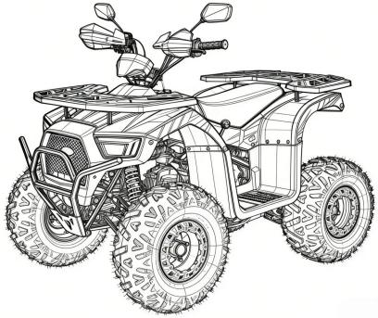 | 